HỆ THỐNG FEEDBACK ONLINE

SRS – Tài liệu đặc tả yêu cầu phần mềm
Version 1.0

Đà Nẵng, 5/2019

LỊCH SỬ TÀI LIỆU
Ngày | Tổng thay đổi | Phiên bản
26/5/2019 | -Bản đầu tiên | Ver 1.0

TÀI LIỆU THAM KHẢO
Tên tài liệu | Mô tả

ĐÓNG GÓP VÀ PHÊ DUYỆT
Tên | Tiêu đề

GIỚI THIỆU

Mục đích
Xây dựng hệ thống đánh giá chất lượng giảng viên và nội dung đào (tại các cơ sở đào tạo).

Phạm vi
Được sử dụng trong các cơ sở đào tạo có quy mô vừa và nhỏ.

TỔNG QUAN ĐỀ TÀI

Loại người dùng | Mô tả
Admin (Quản lý cơ sở đào tạo hoặc cán bộ quản lý giáo vụ) | Có quyền tạo account học viên. Quản lý template feedback, quản lý lớp học viên, xem kết quả feedback.
User (Học viên) | Có quyền đánh giá feedback.

MÔ TẢ CHỨC NĂNG CHO LOẠI NGƯỜI DÙNG ADMIN

Đăng nhập
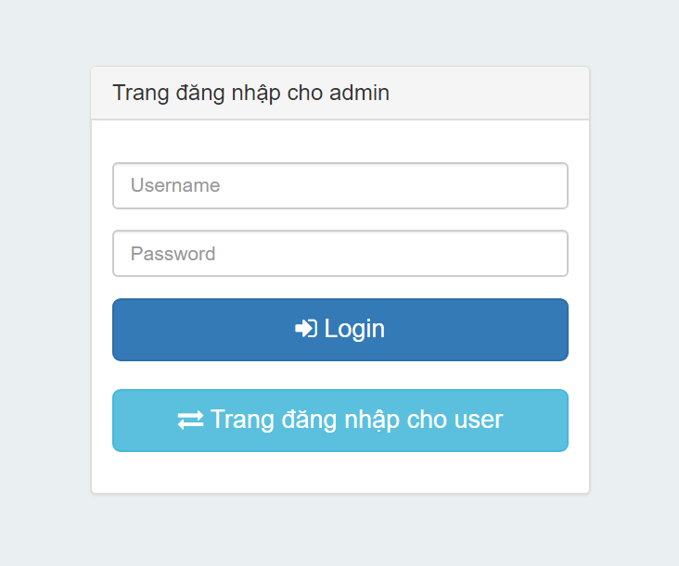

Tên chức năng | Đăng nhập
Yêu cầu tổng quát | Cho phép admin được quyền đăng nhập vào hệ thống
Loại người dùng được sử dụng | Admin
Mô tả chức năng | Đăng nhập bằng cách nhập username và password
Điều kiện tiên quyết
Cách truy cập | http://localhost:8080/FeedbackOnline/LoginServlet (Lưu ý: localhost:8080 có thể thay đổi tùy theo địa chỉ IP và Port của server thực tế)

Nội dung màn hình
Mục | Kiểu | Dữ liệu | Mô tả
Username | TextField – String(50) | [ADMIN].[Username] | Bắt buộc nhập.
Password | TextField – String(50) | [ADMIN].[Password] | Bắt buộc nhập.
Hành động
Tên hành động | Mô tả |  | Thành công | Thất bại
Login | Đăng nhập vào hệ thống |  | Hiển thị trang chủ | Hiển thị message “Login failed. Invalid username or password”
Trang đăng nhập cho user | Mở trang đăng nhập cho User

Trang chủ
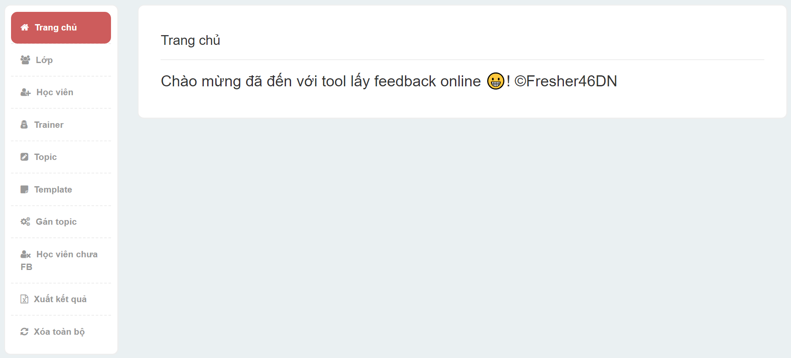

Tên chức năng | Trang chủ
Yêu cầu tổng quát | Hiển thị toàn bộ các chức năng chính của admin
Loại người dùng được sử dụng | Admin
Mô tả chức năng | Chào mừng admin đăng nhập thành công
Điều kiện tiên quyết | Đăng nhập thành công
Cách truy cập | Đăng nhập thành công từ màn hình đăng nhập

Nội dung màn hình
Mục | Kiểu | Dữ liệu | Mô tả
Các link ở menu bên trái màn hình | Link |  | Chứa đường dẫn để đi đến các chức năng tương ứng
Hành động
Tên hành động | Mô tả |  | Thành công | Thất bại
Kích chọn 1 link bất kỳ ở menu bên trái | Di chuyển đến màn hình chức năng tương ứng với từng link |  | Di chuyển đến màn hình chức năng tương ứng với từng link

Tạo mới template
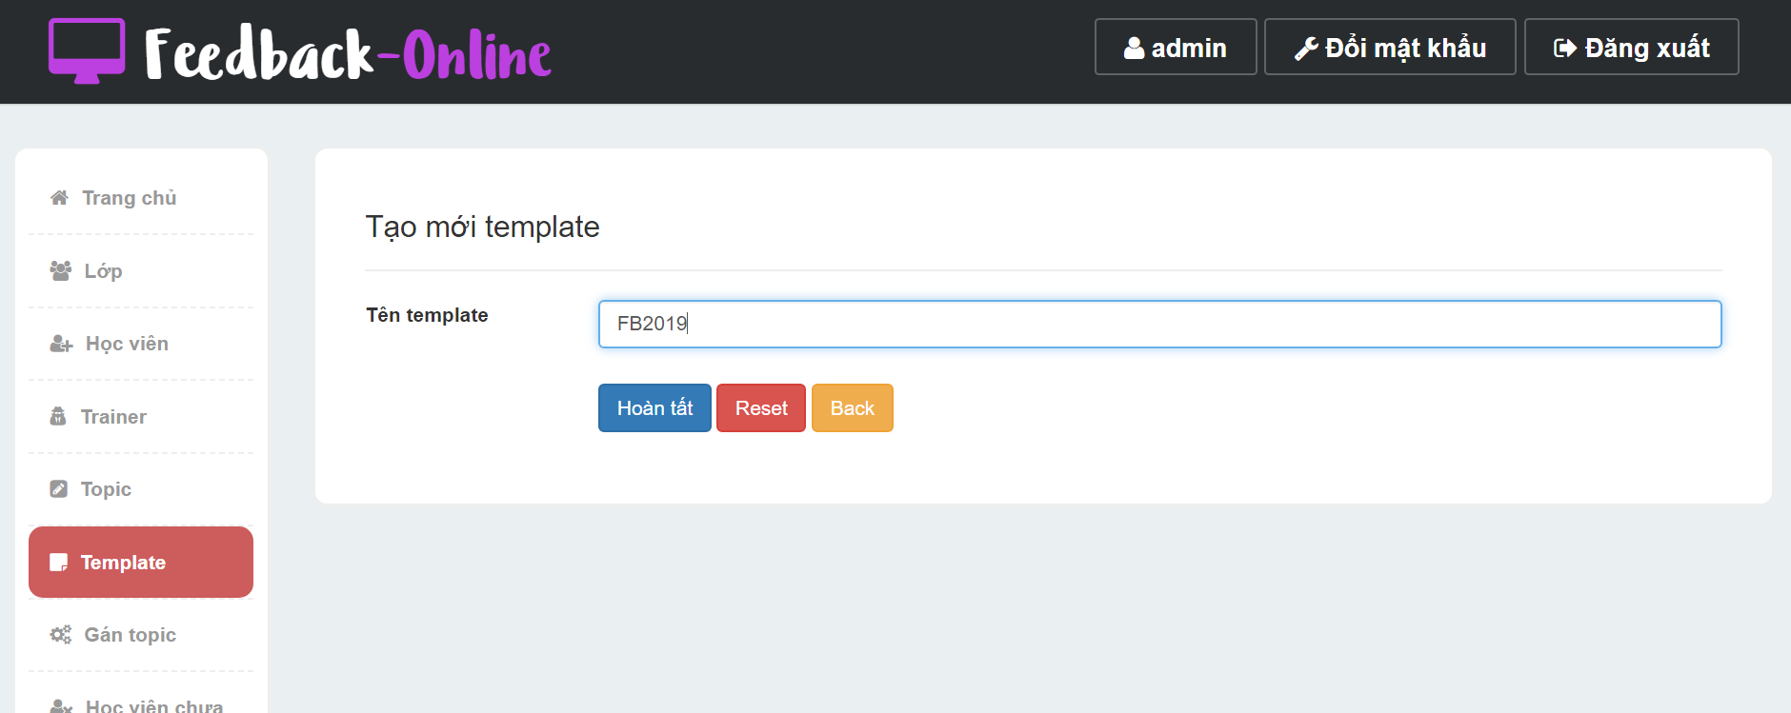
Nhấn “Hoàn tất” thì mở tiếp màn hình sau:
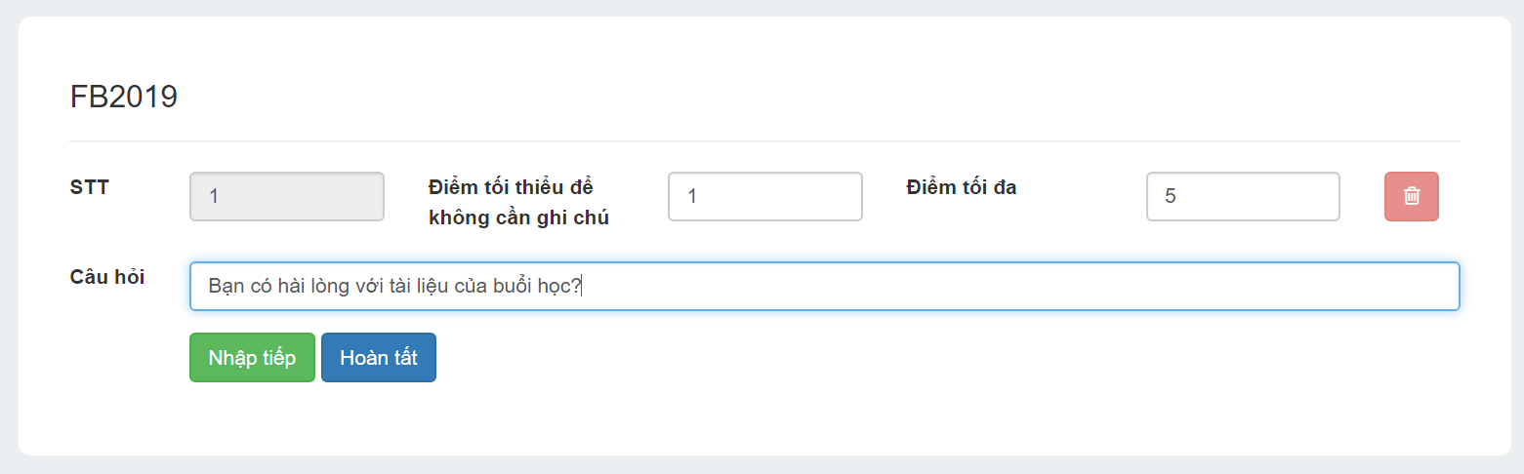
Nhấn “Nhập tiếp” thì mở tiếp màn hình sau:
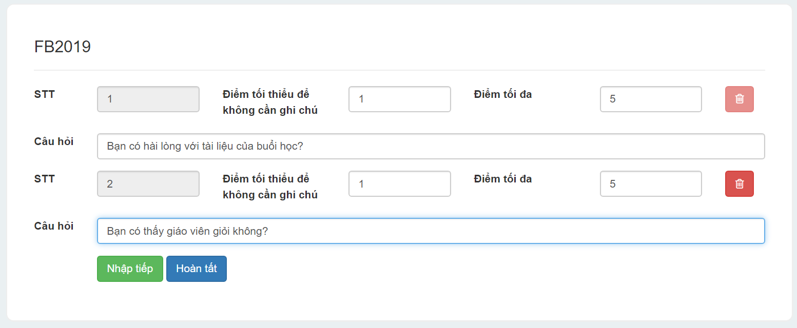
Nhấn “Hoàn tất” thì mở tiếp màn hình sau:

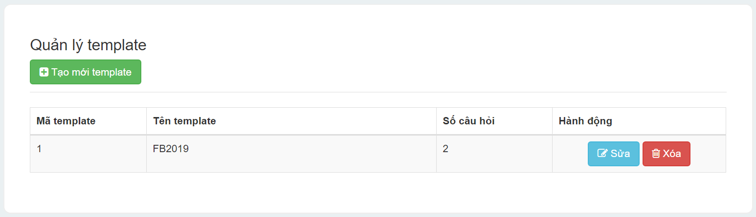
Tên chức năng | Tạo mới template
Yêu cầu tổng quát | Cho phép tạo mới 1 template feedback
Loại người dùng được sử dụng | Admin
Mô tả chức năng | Đi qua 3 màn hình để nhập liệu và 1 màn hình hiển thị kết quả sau khi tạo mới thành công 1 template
Điều kiện tiên quyết | Đăng nhập thành công
Cách truy cập | Xuất phát từ màn hình Quản lý template, kích chọn button Tạo mới template

Nội dung màn hình
Mục | Kiểu | Dữ liệu | Mô tả
Tên template | TextField - String(50) | [TEMPLATE].[TenTemplate] | Bắt buộc nhập.
STT | TextField | [CAUHOI].[MaCauHoi] | Số thứ tự được tăng tự động từ 1 đến n. Disable (Không được phép tự nhập).
Điểm tối thiểu để không cần ghi chú | TextField | [CAUHOI]. [DiemToiThieu] | Điểm tối thiểu này là mức điểm tối thiểu mà người dùng (học viên) khi đánh feedback có quyền không nhập vào cột ghi chú. Có control cho phép tăng giảm 1 đơn vị ở bên phía tay phải của TextField  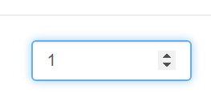
Điểm tối đa | TextField | [CAUHOI]. [DiemToiDa] | Có control cho phép tăng giảm 1 đơn vị ở bên phía tay phải của TextField  
Câu hỏi | TextField – String(Max) | [CAUHOI]. [TenCauHoi]
Hành động
Tên hành động | Mô tả |  | Thành công | Thất bại
Hoàn tất | Lưu dữ liệu vào DB |  |  | Xem thông báo lỗi như hình bên dưới.
Nhập tiếp | Thêm dòng mới để nhập thêm câu hỏi mới cho template
Xóa (kích vào biểu tượng thùng rác màu đỏ) | Xóa bớt 1 câu hỏi trong template đang muốn tạo
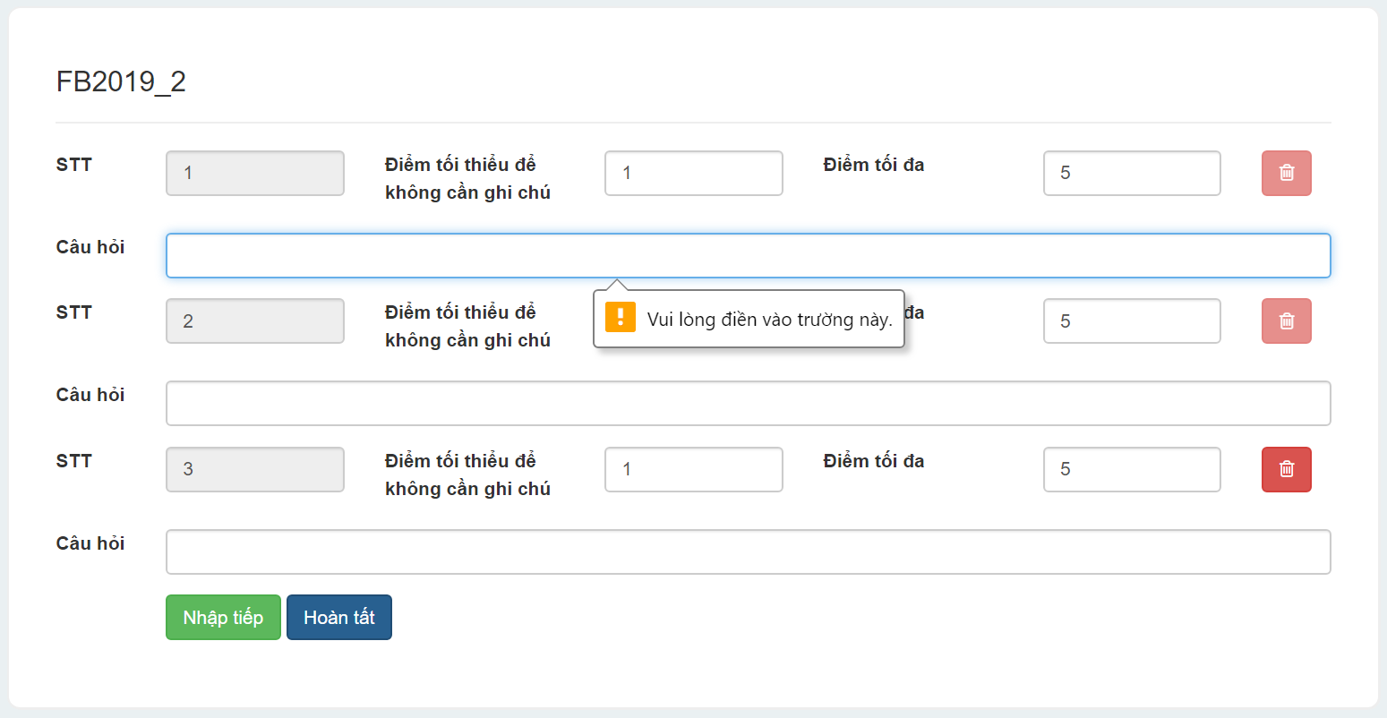

Nếu điểm tối thiểu lớn hơn điểm tối đa thì báo lỗi bằng cách hiển thị popup như sau:
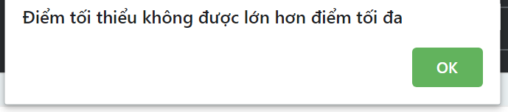

Quản lý template
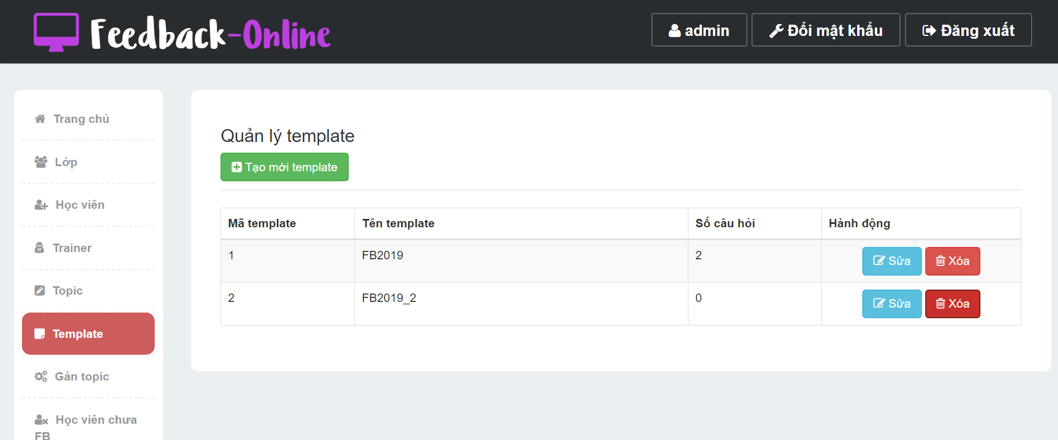

Tên chức năng | Quản lý template
Yêu cầu tổng quát | Hiển thị Danh sách các template
Loại người dùng được sử dụng | Admin
Mô tả chức năng | Hiển thị toàn bộ các template đang có trong hệ thống, có cho phép xóa 1 template nào đó.
Điều kiện tiên quyết | Đăng nhập thành công
Cách truy cập | Xuất phát từ menu trái, kích vào link template

Nội dung màn hình
Mục | Kiểu | Dữ liệu | Mô tả
Mã template | Label | [TEMPLATE [MaTemplate]
Tên template | Label | [TEMPLATE].[TenTemplate]
Số câu hỏi | Label | Được tính toàn từ bảng [CAUHOI] (Group by theo [MaTemplate])
Hành động
Tên hành động | Mô tả |  | Thành công | Thất bại
Sửa | Di chuyển qua màn hình Sửa template
Xóa | Xóa 1 template trong danh sách. Trước khi xóa sẽ hiển thị popup confirm như hình bên dưới. |  | Sau khi xóa thành công thì quay về màn hình Quản lý template.

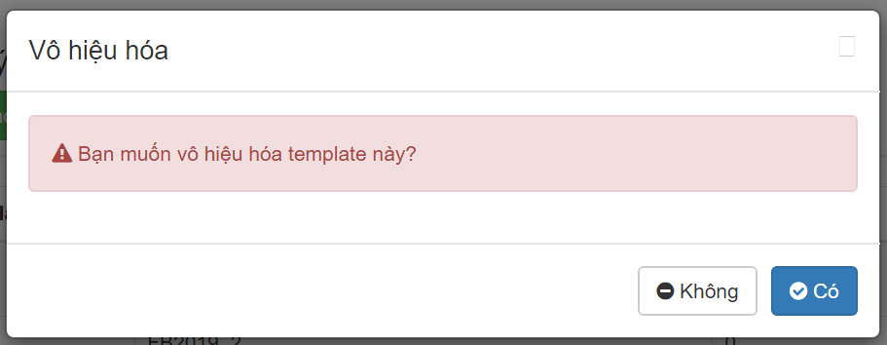
Nếu người dùng chọn “Có” thì template được chọn sẽ bị xóa. Sau đó chương trình sẽ quay về lại màn hình Quản lý template.

Sửa template
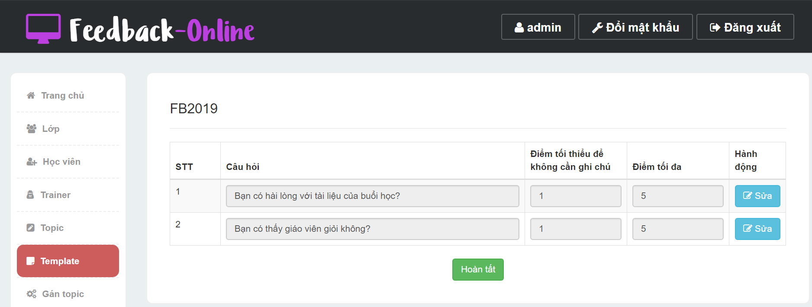
Nhấn vào nút “Sửa” thì hiển thị tiếp màn hình sau (dòng được sửa sẽ chuyển từ trạng thái disable sáng trạng thái enable):
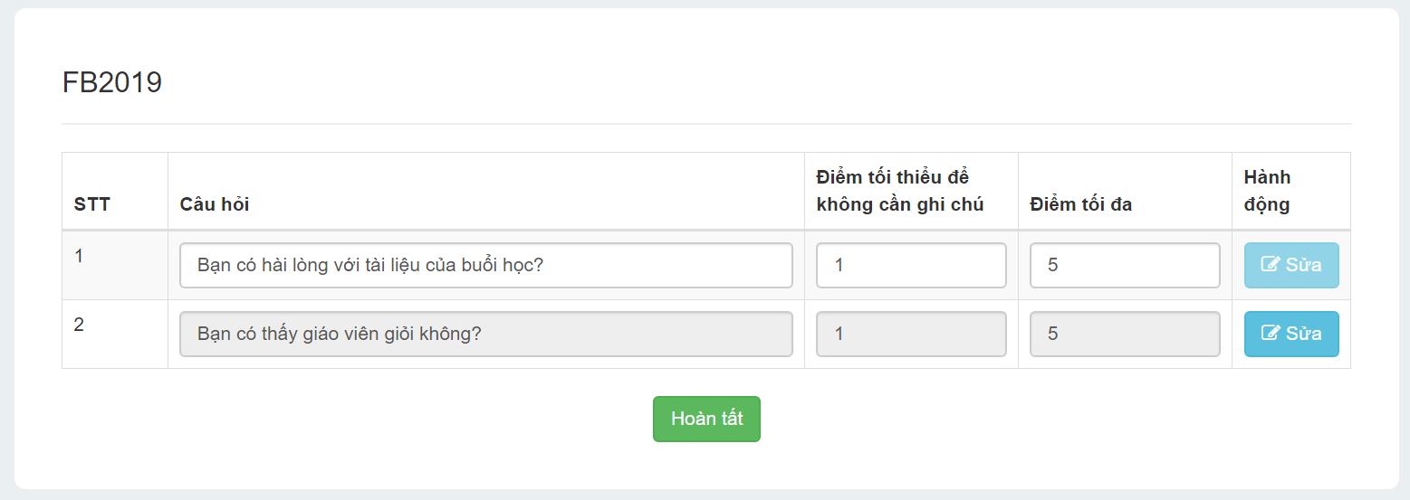

Tên chức năng | Sửa template
Yêu cầu tổng quát | Cho phép sửa template
Loại người dùng được sử dụng | Admin
Mô tả chức năng | Cho phép sửa từng dòng câu hỏi trong template
Điều kiện tiên quyết | Đăng nhập thành công
Cách truy cập | Xuất phát từ màn hình Quản lý template, kích vào button Sửa

Nội dung màn hình
Mục | Kiểu | Dữ liệu | Mô tả
 |  |  | Tham khảo các mục tương tự trong màn hình Tạo mới template
Hành động
Tên hành động | Mô tả |  | Thành công | Thất bại
Sửa | Enable dòng câu hỏi hiện tại
Hoàn tất |  |  | Quay về lại trang Quản lý template | Tham khảo các lỗi tương tự trong màn hình Tạo mới template

Tạo mới lớp
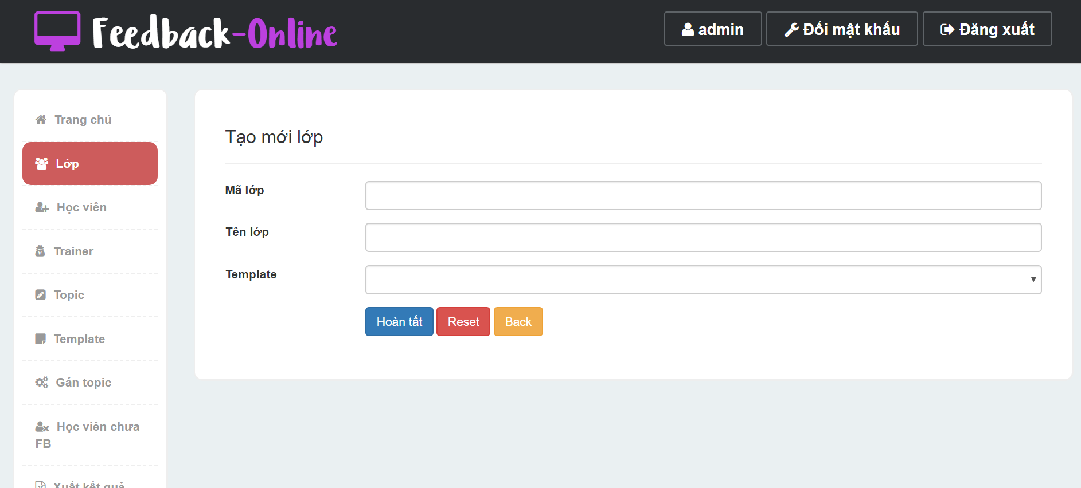

Tên chức năng | Tạo mới lớp
Yêu cầu tổng quát | Cho phép tạo mới 1 lớp học viên
Loại người dùng được sử dụng | Admin
Mô tả chức năng | Cho phép tạo mới 1 lớp học viên
Điều kiện tiên quyết | Đăng nhập thành công, đã tạo template feedback tương ứng cho lớp này.
Cách truy cập | Xuất phát từ màn hình Quản lý lớp, kích chọn button Tạo mới lớp

Nội dung màn hình
Mục | Kiểu | Dữ liệu | Mô tả
Mã lớp | TextField – String (50) | [LOP].[MaLop] | Bắt buộc nhập
Tên lớp | TextField – String (50) | [LOP].[TenLop] | Bắt buộc nhập
Template | Combobox | [TEMPLATE].[TenTemplate] | Giá trị mặc định là tên template đầu tiên
Hành động
Tên hành động | Mô tả |  | Thành công | Thất bại
Hoàn tất | Lưu dữ liệu của lớp mới cần tạo vào DB |  | Quay lại màn hình trước | Nếu không điền mã lớp thì báo lỗi: “Bạn chưa điền mã lớp!”.  Nếu không điền tên lớp thì báo lỗi: “Bạn chưa điền tên lớp!”.  Các thông báo lỗi có màu đỏ, nằm ở phía dưới các TextField tương ứng.
Reset | Xóa toàn bộ dữ liệu đang nhập trên màn hình (đưa về trạng thái trống như ban đầu)
Back | Quay lại màn hình trước

Chỉnh sửa lớp
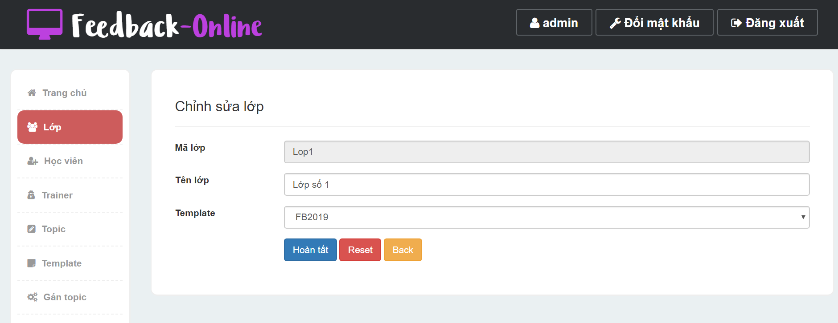
Tương tự như chức năng Tạo mới lớp. Riêng TextField Mã lớp bị disable.

Quản lý lớp
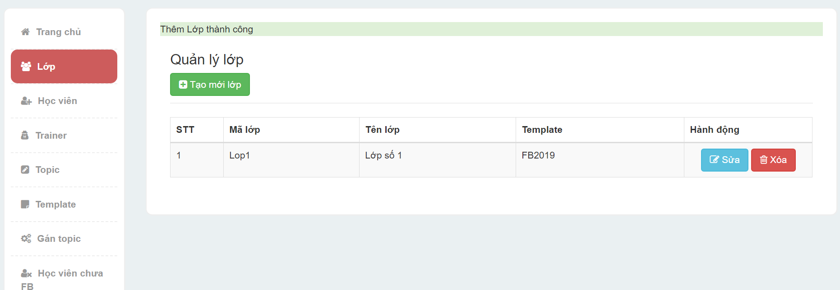
Tên chức năng | Quản lý lớp
Yêu cầu tổng quát | Hiển thị danh sách các lớp học viên đang có
Loại người dùng được sử dụng | Admin
Mô tả chức năng | Hiển thị danh sách các lớp học viên đang có, có cho phép xóa 1 lớp nào đó.
Điều kiện tiên quyết | Đăng nhập thành công
Cách truy cập | Xuất phát từ menu trái, kích vào link Lớp

Nội dung màn hình
Mục | Kiểu | Dữ liệu | Mô tả
 |  |  | Tham khảo các mục tương tự trong màn hình Tạo mới lớp
Hành động
Tên hành động | Mô tả |  | Thành công | Thất bại
Sửa | Mở màn hình Sửa lớp
Xóa | Xóa 1 lớp trong danh sách. Trước khi xóa sẽ hiển thị popup confirm như hình bên dưới. |  | Sau khi xóa thành công thì quay về màn hình Quản lý lớp.

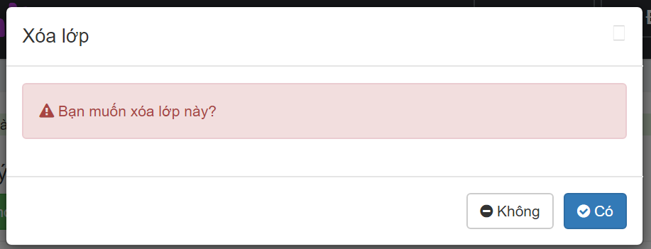
Nếu người dùng chọn “Có” thì lớp được chọn sẽ bị xóa. Sau đó chương trình sẽ quay về lại màn hình Quản lý lớp.

Tạo mới học viên
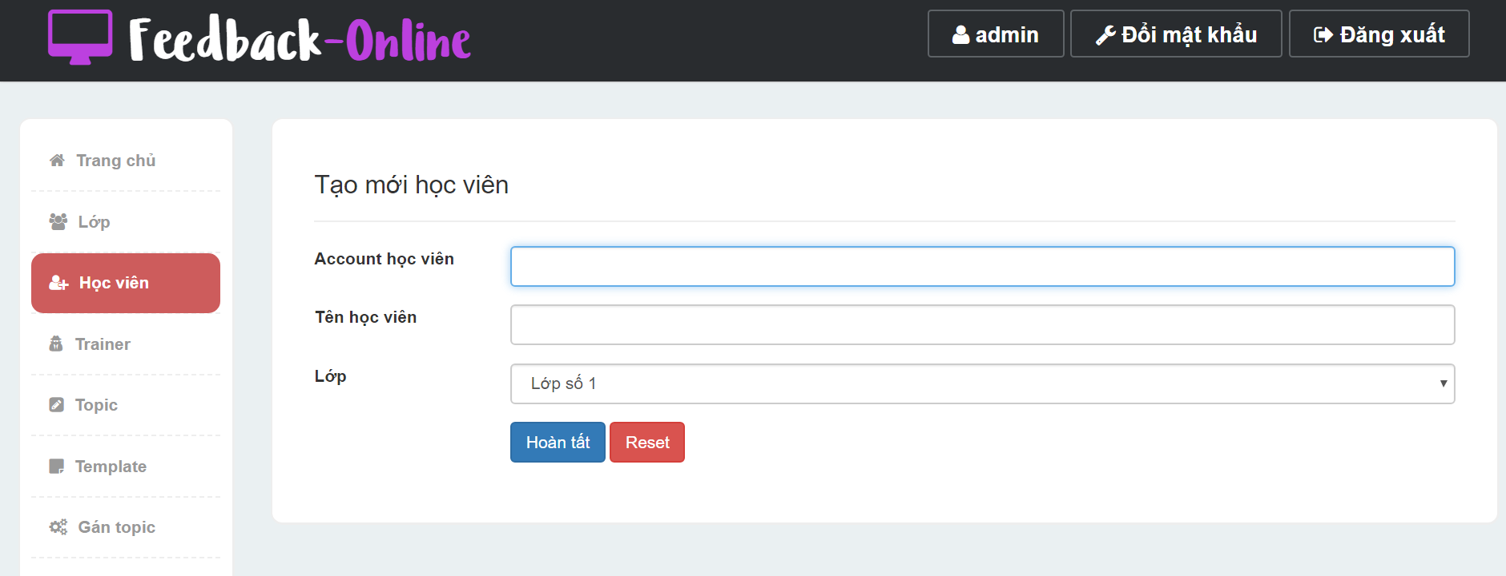
Tên chức năng | Tạo mới học viên
Yêu cầu tổng quát | Cho phép tạo mới 1 học viên (sau khi đã tạo lớp tương ứng)
Loại người dùng được sử dụng | Admin
Mô tả chức năng | Tạo mới học viên cho 1 lớp nào đó (lớp đã được tạo trước)
Điều kiện tiên quyết | Đăng nhập thành công
Cách truy cập | Xuất phát từ màn hình Quản lý học viên, kích chọn button Tạo mới học viên

Nội dung màn hình
Mục | Kiểu | Dữ liệu | Mô tả
Account học viên | TextField - String(50) | [HOCVIEN].[MaHocVien]
Tên học viên | TextField - String(50) | [HOCVIEN].[TenHocVien]
Lớp | TextField - String(50) | [LOP].[TenLop]
Hành động
Tên hành động | Mô tả |  | Thành công | Thất bại
Hoàn tất | Thêm mới 1 học viên vào DB |  | Hiển thị thông báo “Thêm Học Viên thành công”. Reset toàn bộ các field để người dùng có thể nhập tiếp sinh viên khác. | Nếu chưa điền mã học viên thì thông báo lỗi: “Bạn chưa điền mã Học Viên!”. Nếu chưa điền tên học viên thì thông báo lỗi: “Bạn chưa điền tên Học Viên!”. Các thông báo lỗi có màu đỏ, nằm ở phía dưới các TextField tương ứng. Xem minh họa như hình bên dưới.
Reset | Xóa toàn bộ dữ liệu đang nhập trên màn hình (đưa về trạng thái trống như ban đầu)

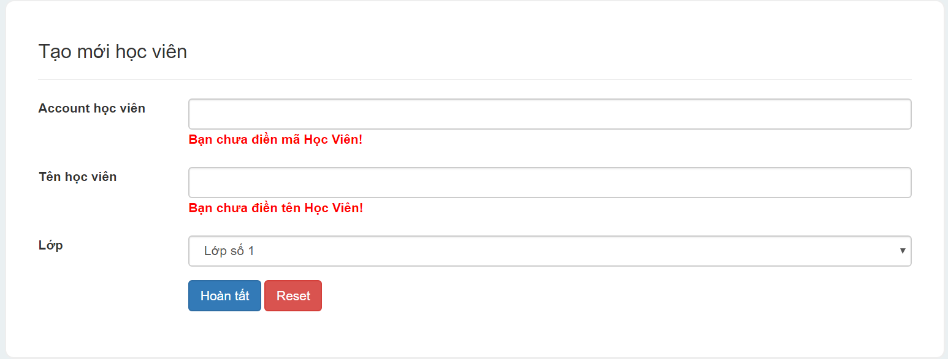

Chỉnh sửa học viên

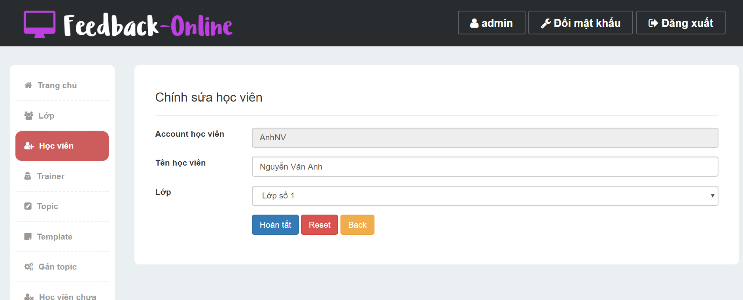
Tương tự như chức năng Tạo mới học viên. Riêng TextField Account học viên bị disable.

Quản lý học viên
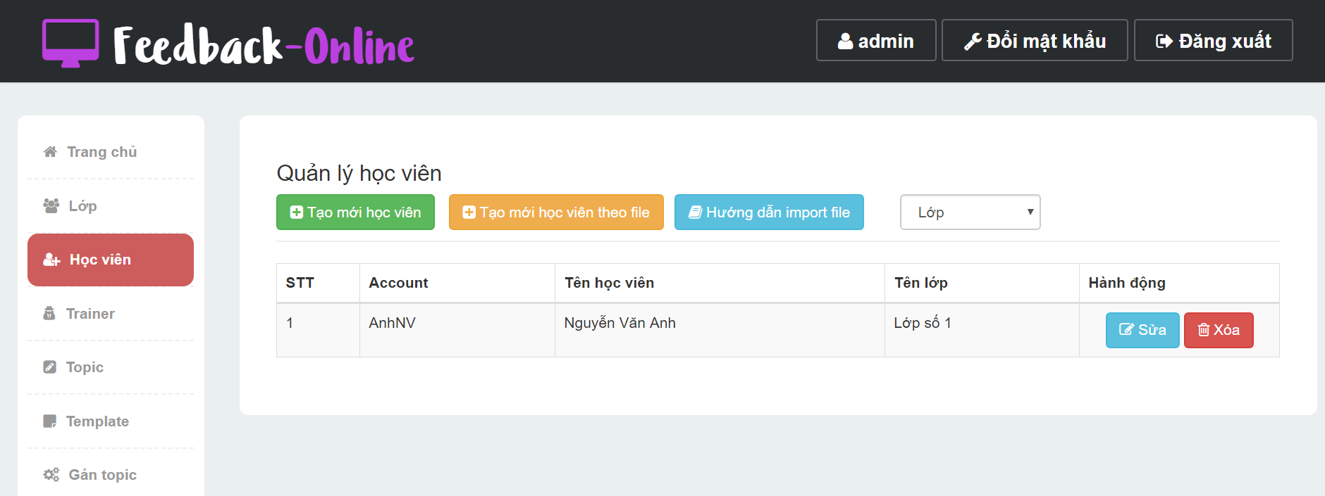
Tên chức năng | Quản lý học viên
Yêu cầu tổng quát | Hiển thị danh sách học viên
Loại người dùng được sử dụng | Admin
Mô tả chức năng | Hiển thị danh sách học viên (tất cả học viên hoặc phân theo lớp). Có bao gồm chức năng xóa học viên.
Điều kiện tiên quyết | Đăng nhập thành công
Cách truy cập | Xuất phát từ menu trái, kích vào link Học viên

Nội dung màn hình
Mục | Kiểu | Dữ liệu | Mô tả
Account | Label | [HOCVIEN].[MaHocVien]
Tên học viên | Label | [HOCVIEN].[TenHocVien]
Tên lớp | Label | [LOP].[TenLop]
STT | Label | Tự động tăng theo thứ tự
Lớp | Combobox | [LOP].[TenLop]. Lấy toàn bộ danh sách lớp đang có. Giá trị mặc định là “Lớp”. | Khi giá trị được chọn là “Lớp” thì hiển thị toàn bộ học viên của tất cả các lớp. Khi chọn một lớp cụ thể thì chỉ hiển thị học viên của lớp đó.
Hành động
Tên hành động | Mô tả |  | Thành công | Thất bại
Sửa | Mở màn hình Sửa học viên
Xóa | Xóa một học viên |  | Hiển thị popup như bên dưới trước khi xóa học viên. Nếu nhấn “Có” thì mới xóa học viên tương ứng.
Tạo mới học viên | Mở màn hình Tạo mới học viên
Tạo mới học viên theo file | Mở màn hình Tạo mới nhiều học viên cùng lúc theo cách import file
Hướng dẫn import file | Mở file hướng dẫn cách import danh sách học viên theo file

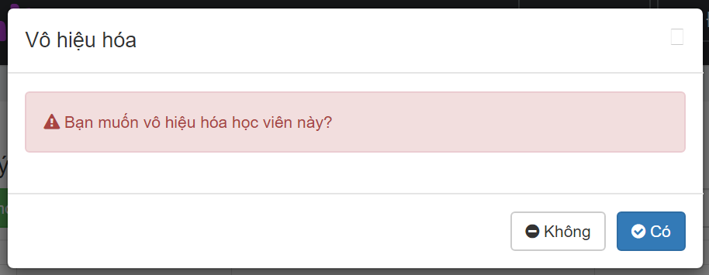

Tạo mới học viên theo file
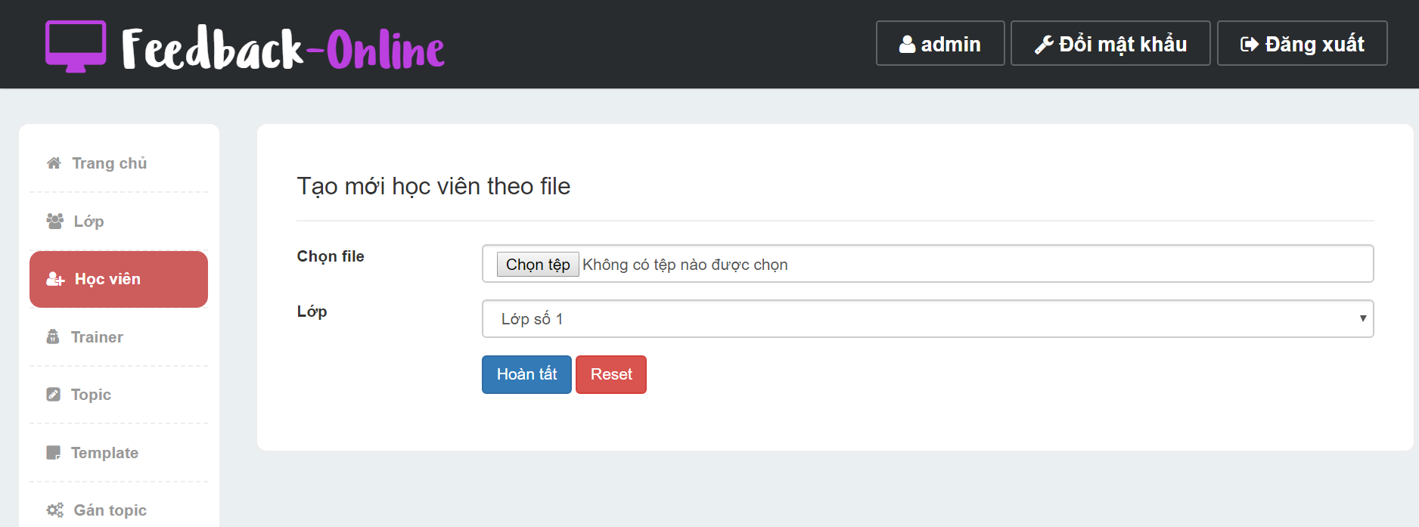
Tên chức năng | Tạo mới học viên theo file
Yêu cầu tổng quát | Cho phép import nhiều học viên cùng lúc của một lớp nào đó
Loại người dùng được sử dụng | Admin
Mô tả chức năng | Chọn file đã điền đầy đủ thông tin theo mẫu có sắn (lấy từ chức năng hướng dẫn import file). Sau đó cho phép lưu nhiều học viên của cùng 1 lớp vào DB.
Điều kiện tiên quyết | Đăng nhập thành công
Cách truy cập | Xuất phát từ màn hình Quản lý học viên, kích chọn button Tạo mới học viên theo file

Nội dung màn hình
Mục | Kiểu | Dữ liệu | Mô tả
Chọn file | Hộp chọn file
Lớp | [LOP].[TenLop]
Hành động
Tên hành động | Mô tả |  | Thành công | Thất bại
Hoàn tất |  |  | Quay về màn hình Quản lý học viên
Reset | (Tương tự các màn hình trước)

Tạo mới trainer
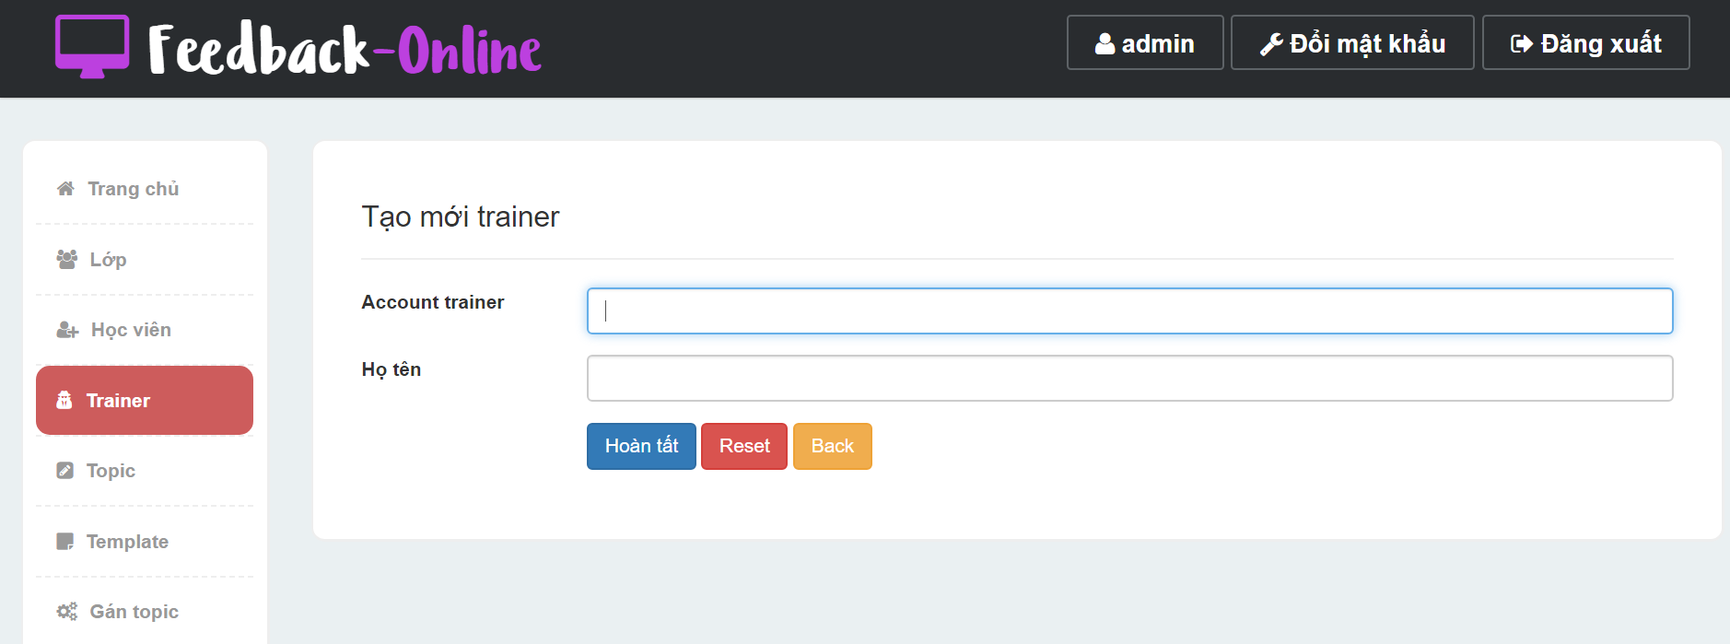
Tên chức năng | Tạo mới trainer
Yêu cầu tổng quát | Cho phép tạo mới 1 trainer
Loại người dùng được sử dụng | Admin
Mô tả chức năng | Cho phép tạo mới 1 trainer
Điều kiện tiên quyết | Đăng nhập thành công
Cách truy cập | Xuất phát từ màn hình Quản lý trainer, kích chọn button Tạo mới trainer

Nội dung màn hình
Mục | Kiểu | Dữ liệu | Mô tả
Account trainer | TextField - String(50) | [TRAINER].[MaTrainer]
Họ tên | TextField - String(50) | [TRAINER].[TenTrainer]
Hành động
Tên hành động | Mô tả |  | Thành công | Thất bại
Hoàn tất | Thêm mới 1 trainer vào DB |  | Quay về màn hình Quản lý trainer. Có thông báo “Thêm trainer thành công”. Xem minh họa ở hình bên dưới. | Nếu chưa điền Account trainer thì thông báo lỗi: “Bạn chưa điền Account trainer!”. Nếu chưa điền họ tên thì thông báo lỗi: “Bạn chưa điền họ tên!”. Nếu họ tên có chứa số thì báo lỗi như hình bên dưới. Các thông báo lỗi có màu đỏ, nằm ở phía dưới các TextField tương ứng. Xem minh họa như hình bên dưới.
Reset | Xóa toàn bộ dữ liệu đang nhập trên màn hình (đưa về trạng thái trống như ban đầu)
Back | Quay về màn hình Quản lý trainer

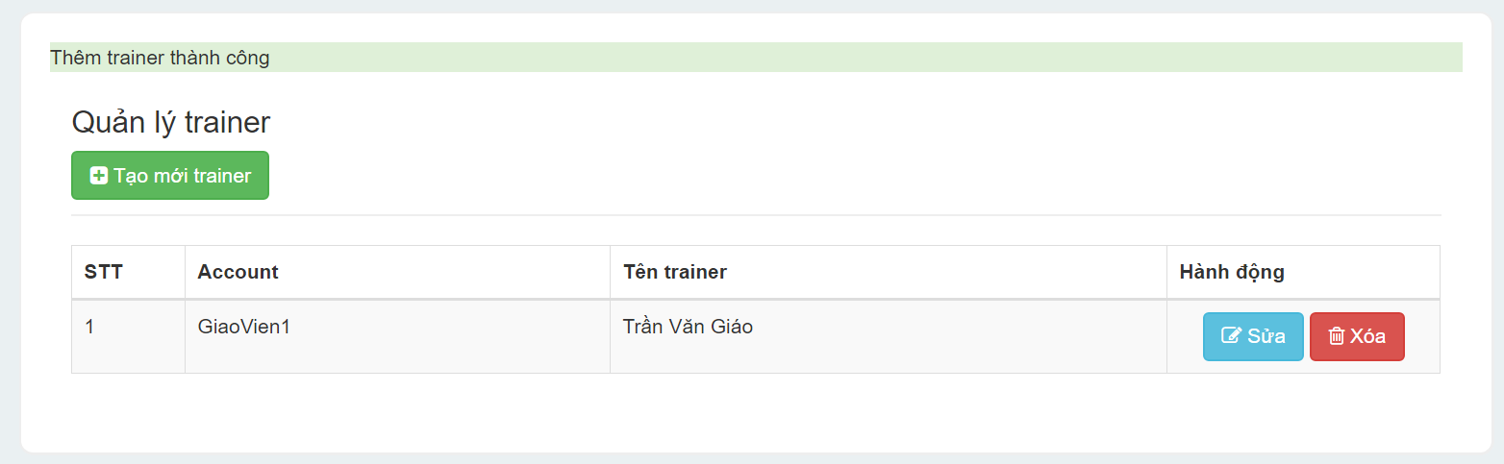

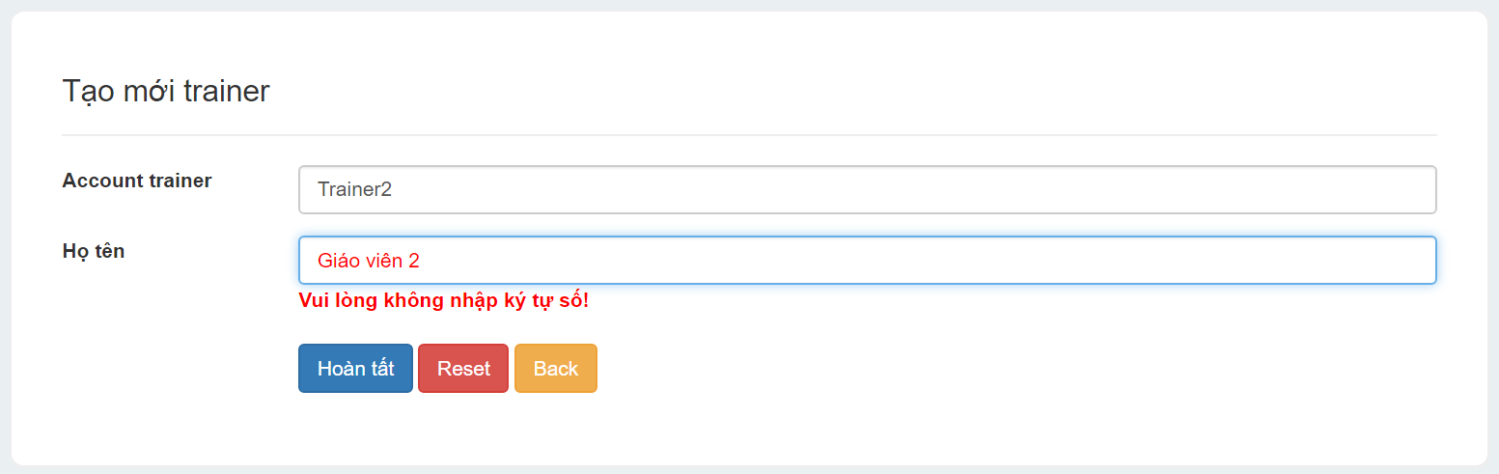

Sửa trainer

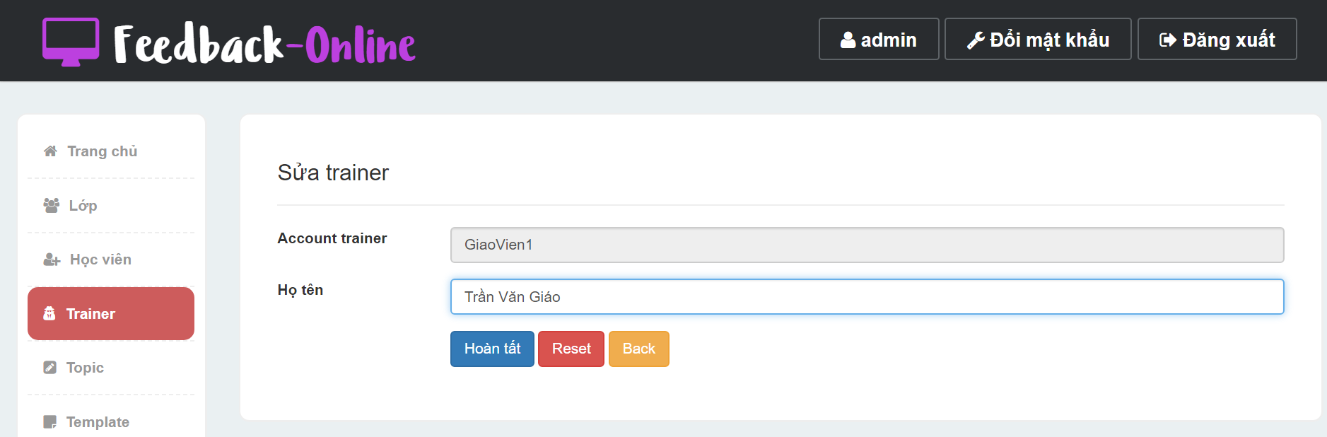
Tương tự như chức năng Tạo mới trainer. Riêng TextField Account trainer bị disable.

Quản lý trainer
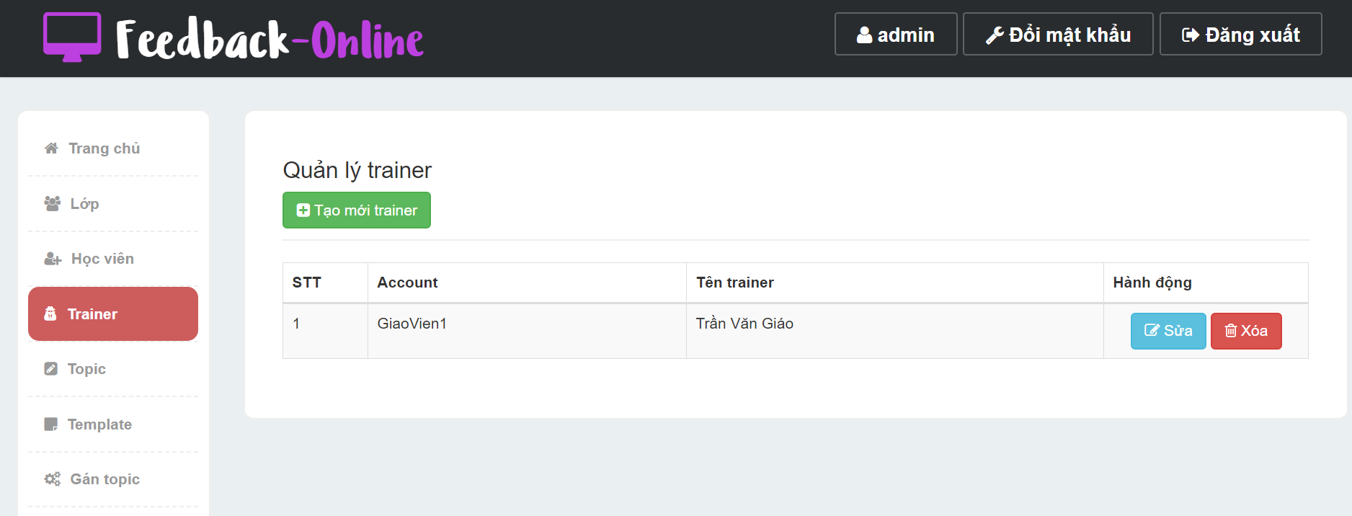
Tên chức năng | Quản lý trainer
Yêu cầu tổng quát | Hiển thị danh sách trainer
Loại người dùng được sử dụng | Admin
Mô tả chức năng | Hiển thị danh sách tất cả trainer. Có bao gồm chức năng xóa trainer.
Điều kiện tiên quyết | Đăng nhập thành công
Cách truy cập | Xuất phát từ menu trái, kích vào link Trainer.

Nội dung màn hình
Mục | Kiểu | Dữ liệu | Mô tả
Account | Label | [TRAINER].[MaTrainer]
Tên trainer | Label | [TRAINER].[TenTrainer]
STT | Label | Tự động tăng theo thứ tự
Hành động
Tên hành động | Mô tả |  | Thành công | Thất bại
Sửa | Mở màn hình Sửa trainer
Xóa | Xóa một trainer |  | Hiển thị popup như bên dưới trước khi xóa trainer. Nếu nhấn “Có” thì mới xóa trainer tương ứng.
Tạo mới học viên | Mở màn hình Tạo mới trainer.

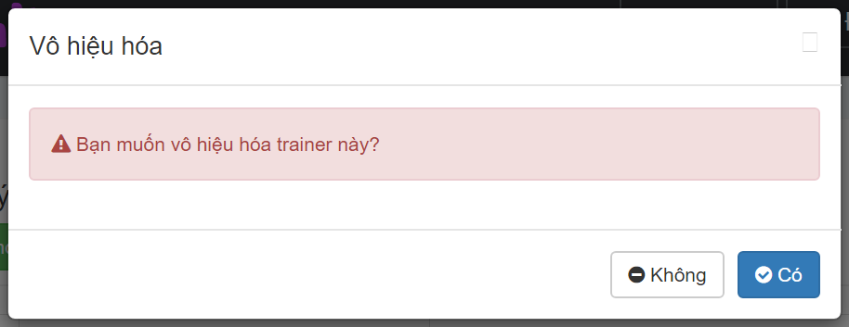

Tạo mới topic
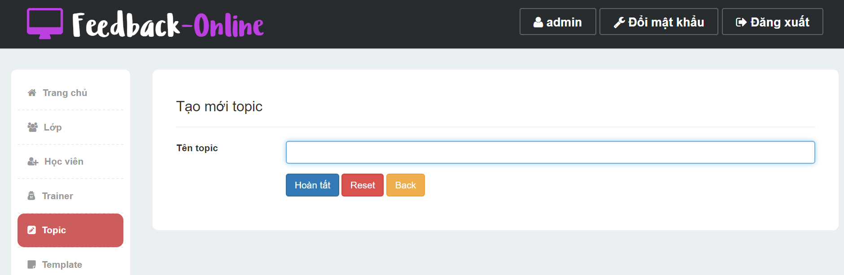
Tên chức năng | Tạo mới topic
Yêu cầu tổng quát | Cho phép tạo mới 1 topic (1 topic trong 1 môn học nào đó)
Loại người dùng được sử dụng | Admin
Mô tả chức năng | Cho phép tạo mới 1 topic (1 topic trong 1 môn học nào đó). Hệ thống này không quản lý các subject (môn học) mà chỉ quản lý các topic cụ thể của các môn học.
Điều kiện tiên quyết | Đăng nhập thành công
Cách truy cập | Xuất phát từ màn hình Quản lý topic, kích chọn button Tạo mới topic

Nội dung màn hình
Mục | Kiểu | Dữ liệu | Mô tả
Tên topic | TextField - String(50) | [TOPIC].[TenTopic]
Hành động
Tên hành động | Mô tả |  | Thành công | Thất bại
Hoàn tất | Thêm mới 1 topic vào DB |  | Quay về màn hình Quản lý topic. | Nếu chưa điền Tên topic thì thông báo lỗi: “Bạn chưa điền Tên topic!”. Thông báo lỗi có màu đỏ, nằm ở phía dưới các TextField tương ứng. Xem minh họa như hình bên dưới.
Reset | Xóa toàn bộ dữ liệu đang nhập trên màn hình (đưa về trạng thái trống như ban đầu)
Back | Quay về màn hình Quản lý topic

Sửa topic
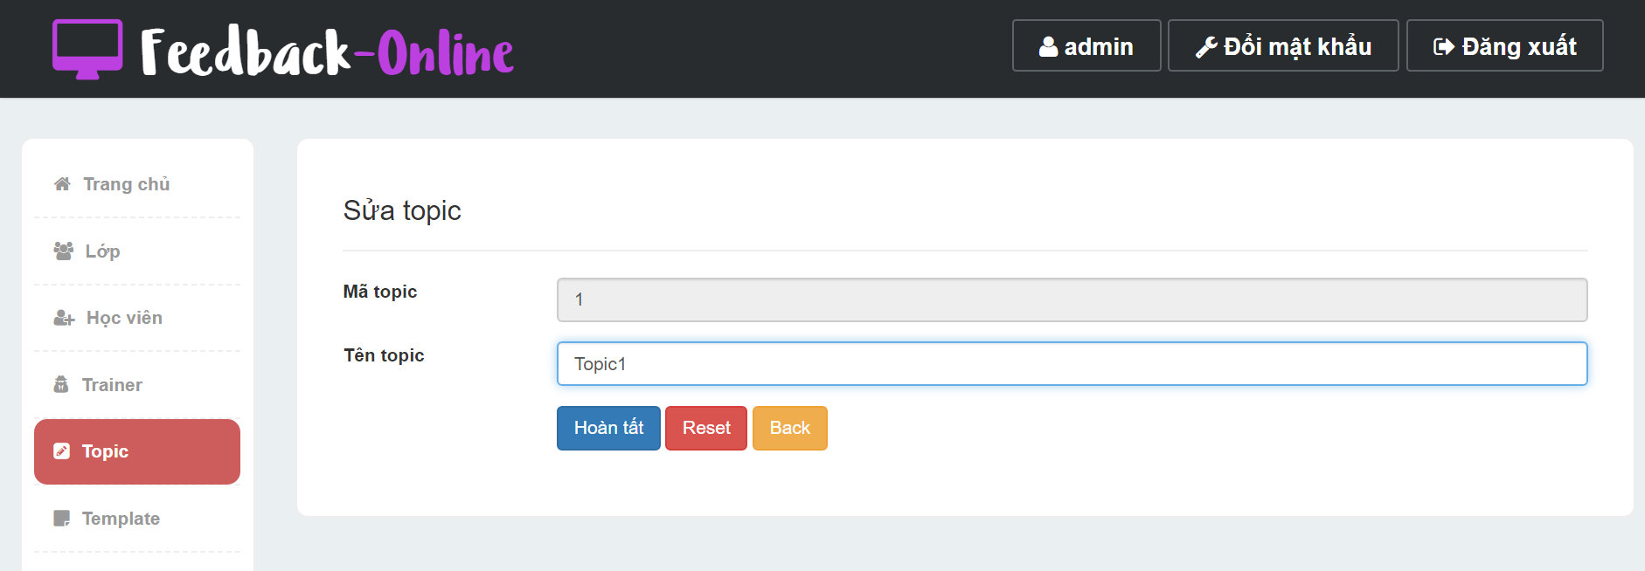
Tương tự như chức năng Tạo mới topic. Riêng TextField Mã topic bị disable.
Mã topic đượclấy dữ liệu từ [TOPIC].[MaTopic] (Kiểu số).

Quản lý topic
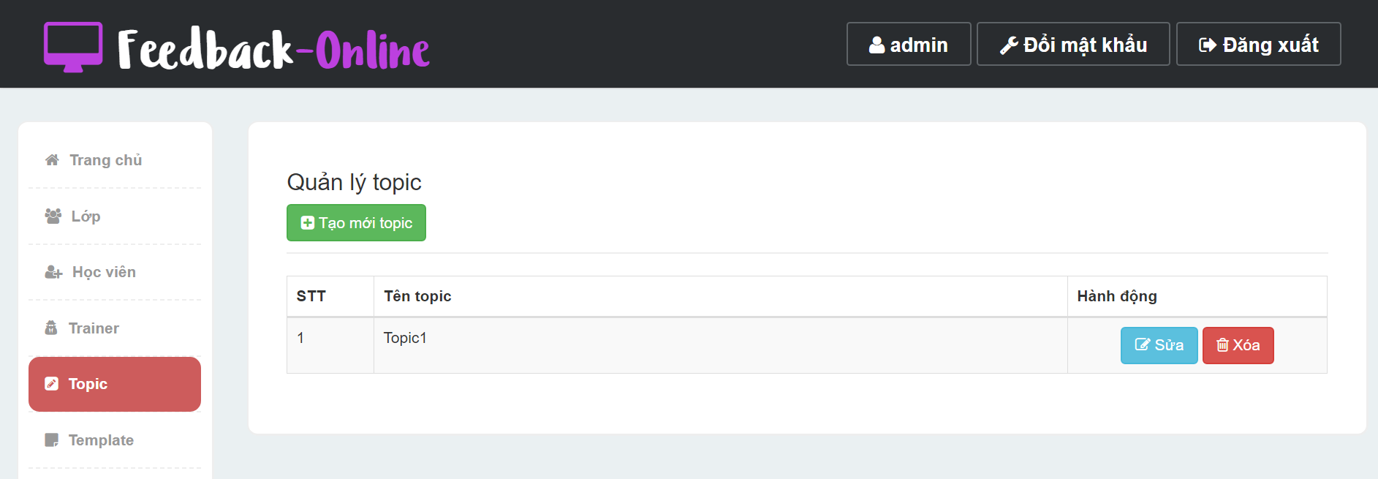
Tên chức năng | Quản lý topic
Yêu cầu tổng quát | Hiển thị danh sách topic
Loại người dùng được sử dụng | Admin
Mô tả chức năng | Hiển thị danh sách tất cả topic. Có bao gồm chức năng xóa topic.
Điều kiện tiên quyết | Đăng nhập thành công
Cách truy cập | Xuất phát từ menu trái, kích vào link Topic.

Nội dung màn hình
Mục | Kiểu | Dữ liệu | Mô tả
Tên topic | Label | [TOPIC].[TenTopic]
STT | Label | Tự động tăng theo thứ tự
Hành động
Tên hành động | Mô tả |  | Thành công | Thất bại
Sửa | Mở màn hình Sửa topic
Xóa | Xóa một topic |  | Hiển thị popup như bên dưới trước khi xóa trainer. Nếu nhấn “Có” thì mới xóa topic tương ứng.
Tạo mới học viên | Mở màn hình Tạo mới topic.

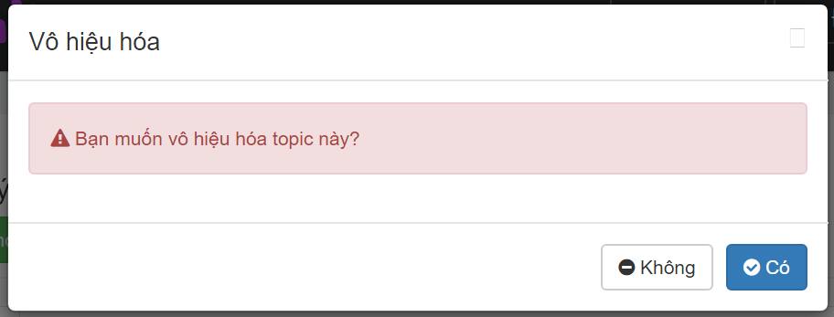

Gán topic
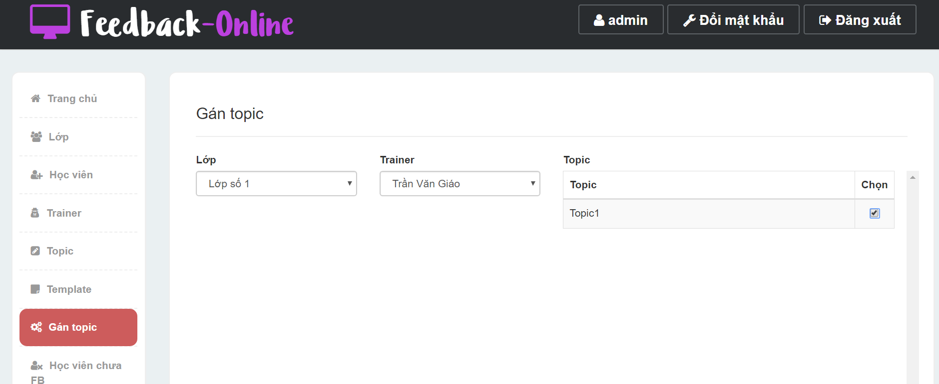
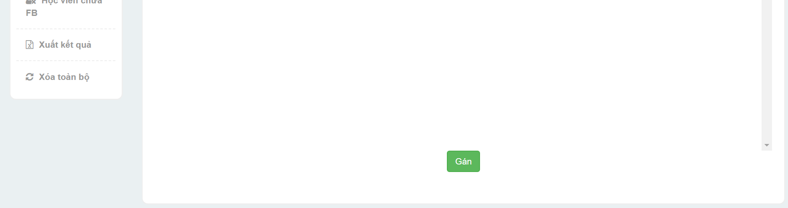

Tên chức năng | Gán topic
Yêu cầu tổng quát | Ghép nối 1 trainer dạy 1 hoặc nhiều topic cho 1 lớp nào đó.
Loại người dùng được sử dụng | Admin
Mô tả chức năng | 1 trainer sẽ được chọn dạy 1 hoặc nhiều topic cho các học viên của 1 lớp cụ thể nào đó.
Điều kiện tiên quyết | Đăng nhập thành công
Cách truy cập | Xuất phát từ màn hình Quản lý gán topic, kích chọn button Gán mới.

Nội dung màn hình
Mục | Kiểu | Dữ liệu | Mô tả
Lớp | Combobox | [LOP].[TenLop]  Lấy toàn bộ danh sách lớp ra. | Giá trị mặc định là lớp đầu tiên trong danh sách.
Trainer | Combobox | [TRAINER].[TenTrainer]  Lấy toàn bộ danh sách trainer ra. | Giá trị mặc định là trainer đầu tiên trong danh sách.
Topic | List check box | [TOPIC].[TenTopic] | Lấy toàn bộ danh sách topic ra. Mỗi dòng trong list tương ứng với 1 topic. List này được sắp xếp tăng dần theo tên topic. Checkbox Chọn ở phía bên phải của mỗi dòng có giá trị mặc định là Unchecked.
Hành động
Tên hành động | Mô tả |  | Thành công | Thất bại
Gán | Gán topic cho trainer |  | Quay về màn hình Quản lý gán topic

Quản lý gán topic
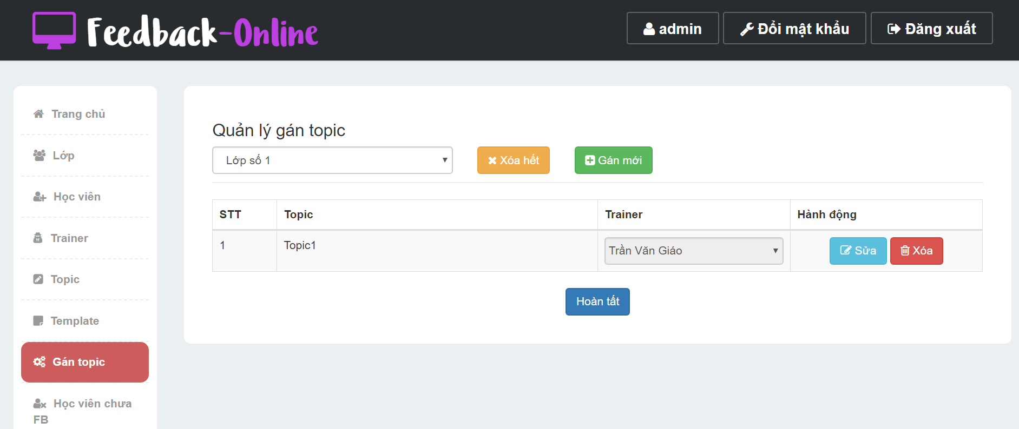
Tên chức năng | Quản lý gán topic
Yêu cầu tổng quát | Hiển thị danh sách topic đã được gán cho trainer
Loại người dùng được sử dụng | Admin
Mô tả chức năng | Hiển thị danh sách tất cả topic đã được gán cho trainer theo từng lớp. Có bao gồm chức năng xóa 1 lệnh gán topic cho trainer nào đó.
Điều kiện tiên quyết | Đăng nhập thành công
Cách truy cập | Xuất phát từ menu trái, kích vào link Gán topic.

Nội dung màn hình
Mục | Kiểu | Dữ liệu | Mô tả
Topic | Label | [TOPIC].[TenTopic]
STT | Label | Tự động tăng theo thứ tự
Trainer | Combobox | [TRAINER].[TenTrainer] | Bị disable. Giá trị tương ứng với trainer đang được gán topic.
Lớp | Combobox | [LOP].[TenLop]  Lấy toàn bộ danh sách lớp ra. | Giá trị mặc định là tên của lớp đầu tiên trong danh sách.
Hành động
Tên hành động | Mô tả |  | Thành công | Thất bại
Sửa | Dòng tương ứng sẽ được enable để người dùng sửa lệnh gán tương ứng.
Xóa | Xóa một lệnh gán topic cho trainer |  | Hiển thị popup như bên dưới trước khi xóa. Nếu nhấn “Có” thì mới xóa lệnh gán topic tương ứng.
Gán mới | Mở màn hình Gán topic.
Hoàn tất | Nếu người dùng có chỉnh sửa các dòng gán topic ở màn hình này thì button này dùng để lưu trữ các thay đổi đó của người dùng. |  | Vẫn ở lại màn hình này.
Xóa hết |  |  | Hiển thị popup như bên dưới trước khi xóa. Nếu nhấn “Có” thì mới xóa tất cả các lệnh gán topic của lớp đang được chọn.

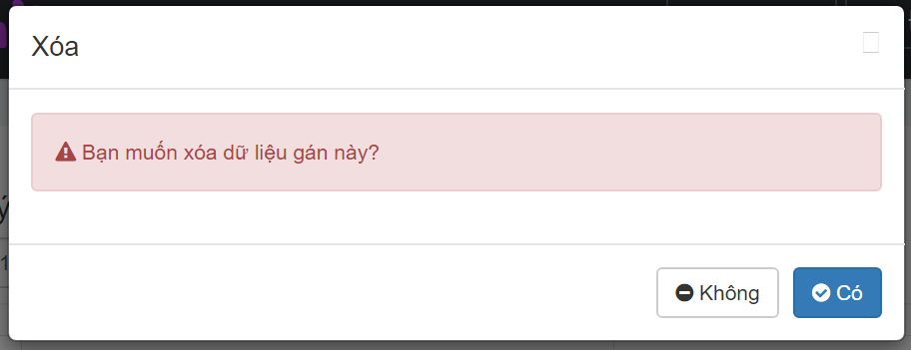

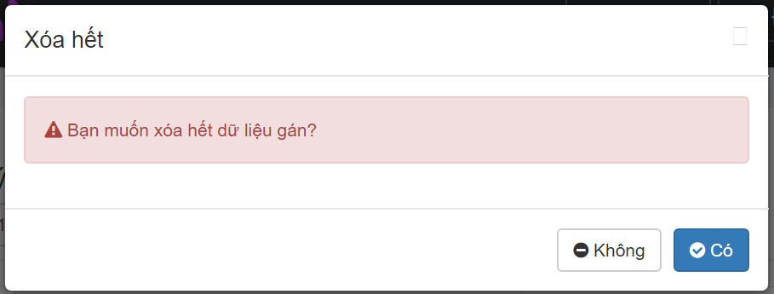

Quản lý học viên chưa feedback

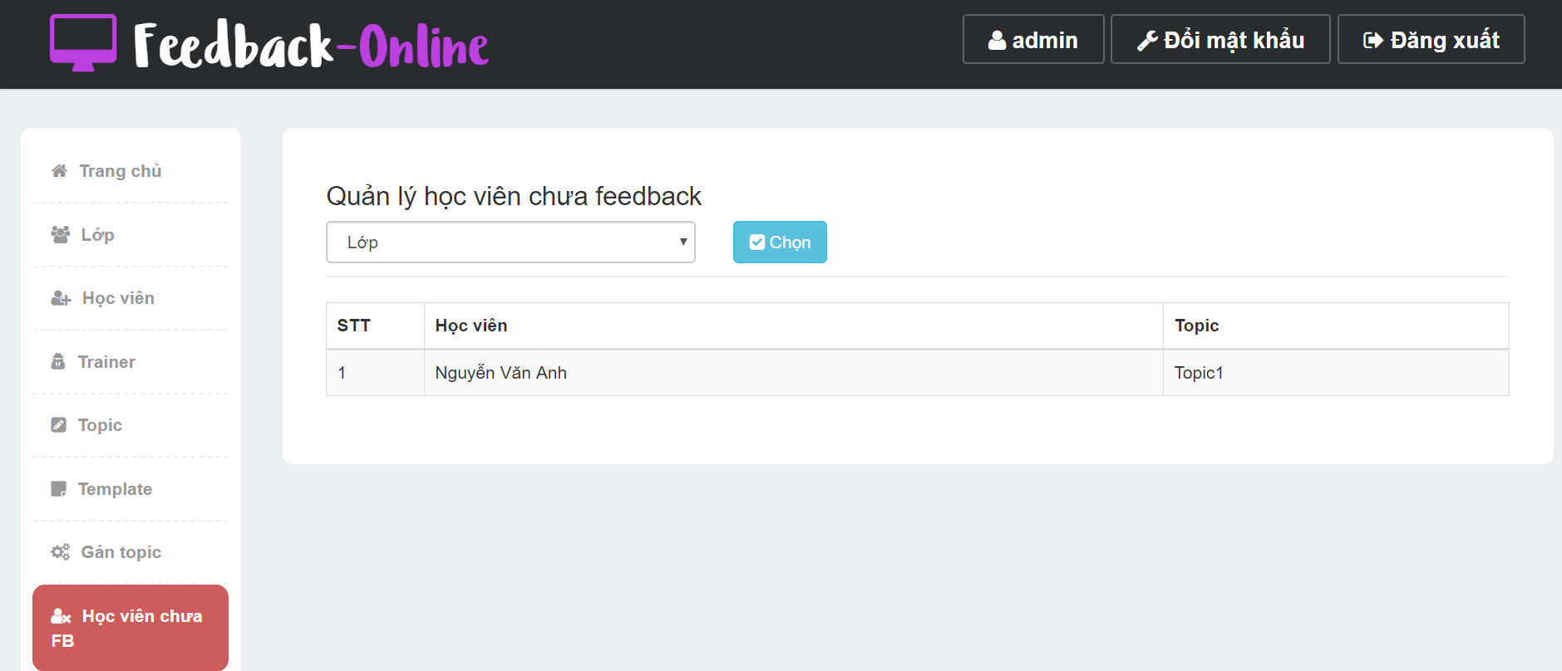
Tên chức năng | Quản lý học viên chưa feedback
Yêu cầu tổng quát | Hiển thị danh sách các học viên chưa đánh feedback
Loại người dùng được sử dụng | Admin
Mô tả chức năng | Hiển thị danh sách tất cả các học viên chưa đánh feedback. Có bao gồm chức năng xem danh sách học viên theo từng lớp hoặc xem học viên của tất cả các lớp.
Điều kiện tiên quyết | Đăng nhập thành công
Cách truy cập | Xuất phát từ menu trái, kích vào link Học viên chưa FB.

Nội dung màn hình
Mục | Kiểu | Dữ liệu | Mô tả
STT | Label | Tự động tăng theo thứ tự
Học viên | Label | [HOCVIEN].[TenHocVien]
Topic | Label | [TOPIC].[TenTopic]
Lớp | Combobox | [LOP].[TenLop]  Lấy toàn bộ danh sách lớp ra. | Giá trị mặc định là “Lớp”.
Hành động
Tên hành động | Mô tả |  | Thành công | Thất bại
Chọn | Khi combobox Lớp có giá trị là “Lớp” thì hiển thị toàn bộ danh sách học viên chưa đánh feedback của tất cả các lớp. Khi combobox Lớp có giá trị cụ thể thì chỉ hiển thị danh sách học viên chưa đánh feedback tương ứng với lớp đó.

Xóa toàn bộ

Chức năng này dùng để xóa sạch dữ liệu đang có trong hệ thống trừ các dữ liệu sau: danh sách template, danh sách topic, danh sách trainer.

Để xóa toàn bộ dữ liệu thì admin phải nhập mật khẩu vào text field “Nhập lại mật khẩu”, sau đó nhấn button Hoàn tất.

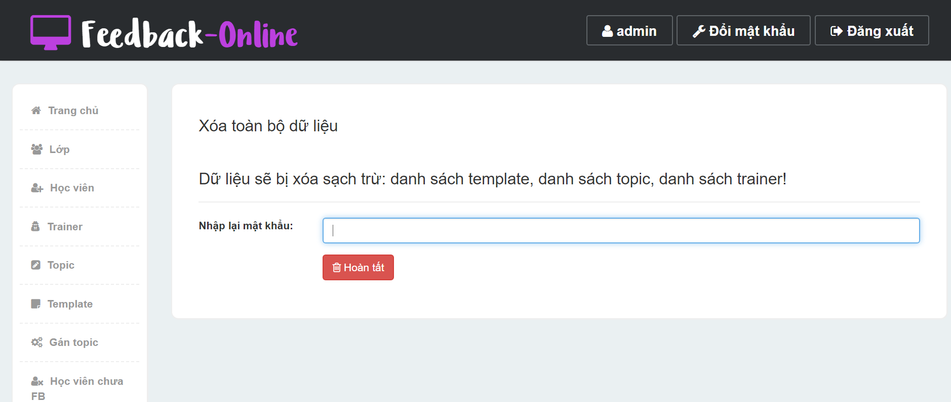

Đổi mật khẩu và đăng xuất

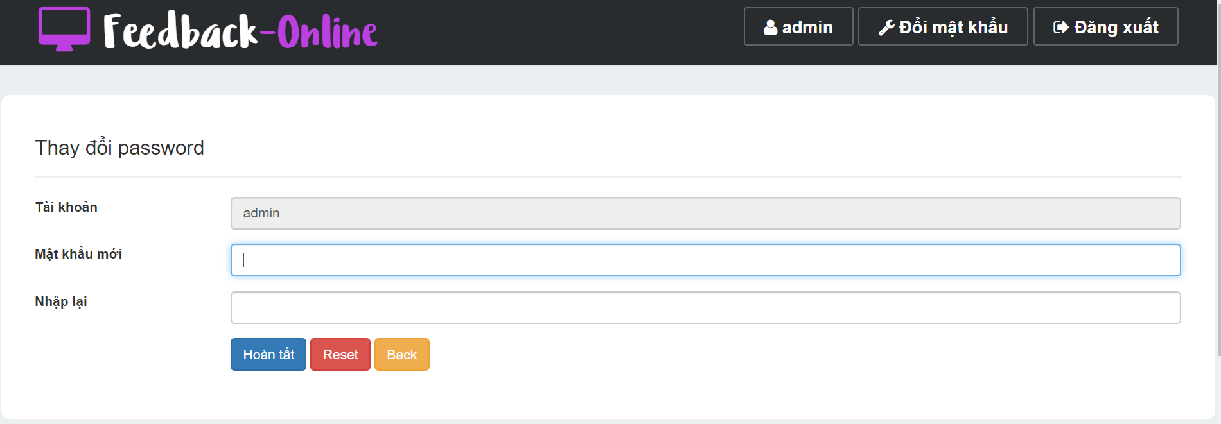

Xuất kết quả
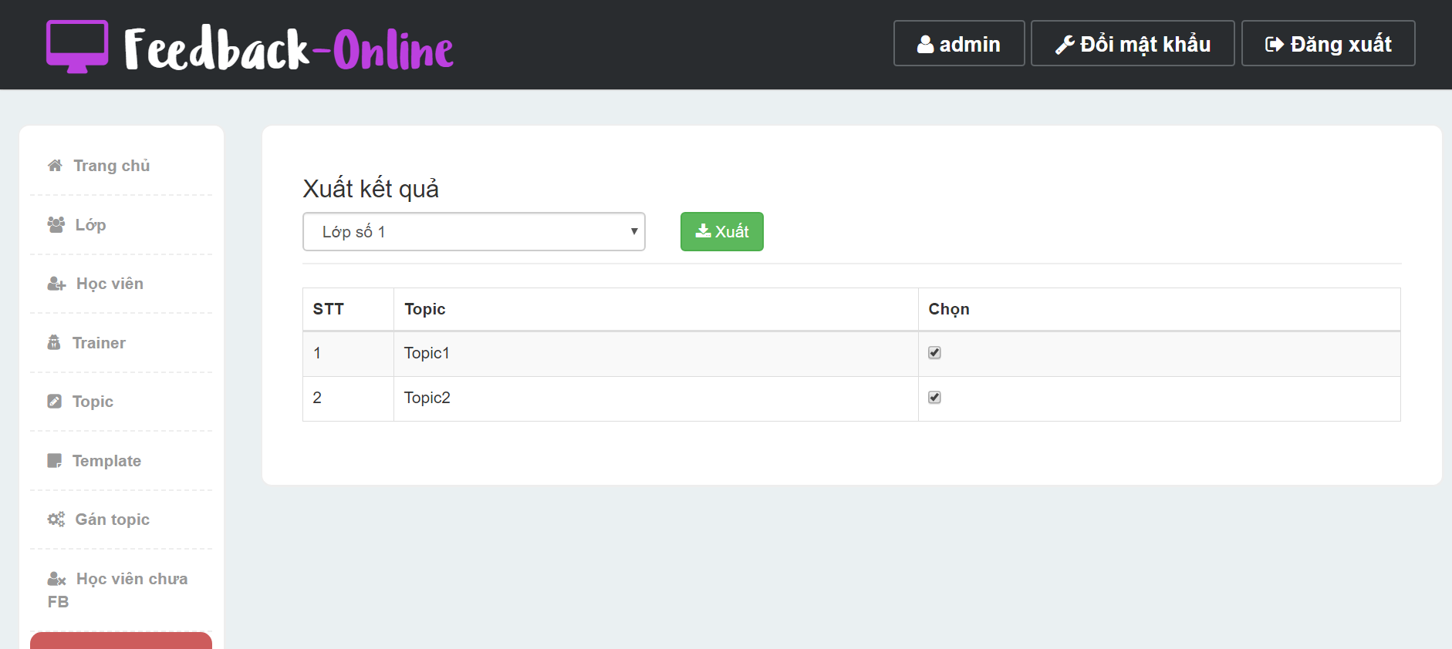
Tên chức năng | Xuất kết quả
Yêu cầu tổng quát | Xuất kết quả đánh feedback của học viên ra file Excel
Loại người dùng được sử dụng | Admin
Mô tả chức năng | Chọn 1 hoặc tất cả các lớp, sau đó xuất toàn bộ kết quả đánh feedback của học viên ra file Excel với nội dung và định dạng như minh họa ở hình bên dưới.
Điều kiện tiên quyết | Đăng nhập thành công
Cách truy cập | Xuất phát từ menu trái, kích vào link Xuất kết quả.

Nội dung màn hình
Mục | Kiểu | Dữ liệu | Mô tả
Lớp | Combobox | [LOP].[TenLop]  Lấy toàn bộ danh sách lớp ra. | Giá trị mặc định là “Lớp”.
STT | Label | Số tự sinh, tự động tăng.
Topic | Label | [TOPIC].[TenTopic]
Chọn | Checkbox |  | Chọn topic nào được xuất kết quả ra. Giá trị mặc định là Unchecked.
Hành động
Tên hành động | Mô tả |  | Thành công | Thất bại
Xuất | Xuất kết quả ra file Excel |  | Xuất ra file Excel có nội dung và định dạng tương tự như hình bên dưới. | Combobox Lớp phải được chọn một giá trị nào đó (khác giá trị “Lớp” mặc định). Nếu chọn giá trị “Lớp” thì không thể tiến hành việc xuất ra file Excel.

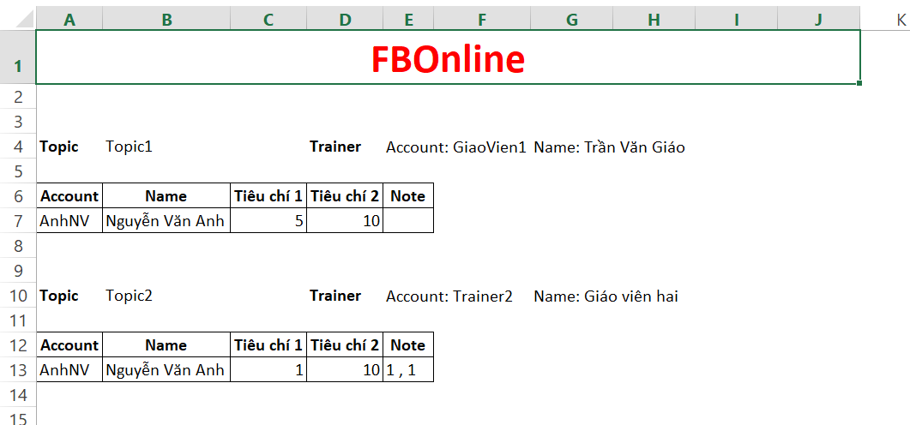

MÔ TẢ CHỨC NĂNG CHO LOẠI NGƯỜI DÙNG USER

Đăng nhập
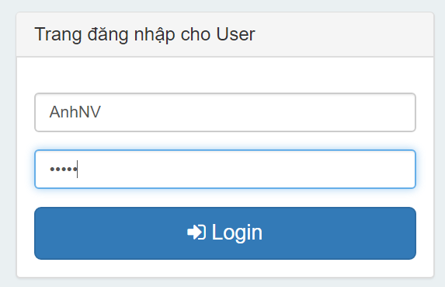

Tên chức năng | Đăng nhập
Yêu cầu tổng quát | Cho phép user (học viên) được quyền đăng nhập vào hệ thống
Loại người dùng được sử dụng | User (học viên)
Mô tả chức năng | Đăng nhập bằng cách nhập username và password
Điều kiện tiên quyết | Đã được tạo account học viên trong chức năng của admin.
Cách truy cập | http://localhost:8080/FeedbackOnline/LoginUserServlet (Lưu ý: localhost:8080 có thể thay đổi tùy theo địa chỉ IP và Port của server thực tế). Hoặc có thể xuất phát từ màn hình đăng nhập của chức năng admin.

Nội dung màn hình
Mục | Kiểu | Dữ liệu | Mô tả
Username | TextField – String(50) | [HOCVIEN].[MaHocVien] | Bắt buộc nhập.
Password | TextField – String(50) | [HOCVIEN]. [Password] | Bắt buộc nhập. Lưu ý: Nếu user mới đăng nhập lần đầu (hoặc chưa từng đổi mật khẩu lần nào) thì password có giá trị giống với username.
Hành động
Tên hành động | Mô tả |  | Thành công | Thất bại
Login | Đăng nhập vào hệ thống |  | Hiển thị trang “Chọn topic cần feedback”. | Hiển thị message “Login failed. Invalid username or password”

Chọn topic cần feedback
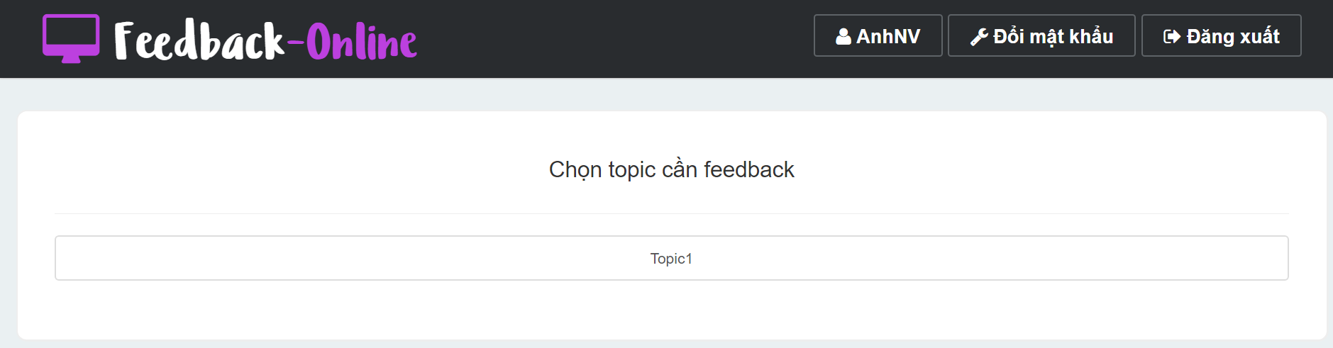

Tên chức năng | Chọn topic cần feedback
Yêu cầu tổng quát | Cho phép user (học viên) chọn topic để đánh feedback
Loại người dùng được sử dụng | User (học viên)
Mô tả chức năng | Cho phép user (học viên) chọn topic để đánh feedback
Điều kiện tiên quyết | Đã đăng nhập
Cách truy cập | Đăng nhập vào hệ thống

Nội dung màn hình
Mục | Kiểu | Dữ liệu | Mô tả
Danh sách topic | Button |  | Các button. Mỗi button tương ứng với một topic cần phải đánh feedback.
Hành động
Tên hành động | Mô tả |  | Thành công | Thất bại
Chọn 1 button topic | Mở ra màn hình “Đánh feedback” |  |  | Nếu học viên chọn vào topic có ghi chú là (Đã hoàn thành) thì sẽ hiển thị ra màn hình thông báo. Xem 2 hình minh họa theo thứ tự như bên dưới.

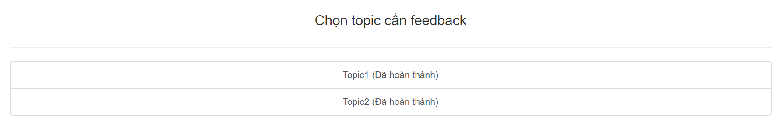

Nhấn nút Back thì quay lại màn hình trước đó.

Đánh feedback
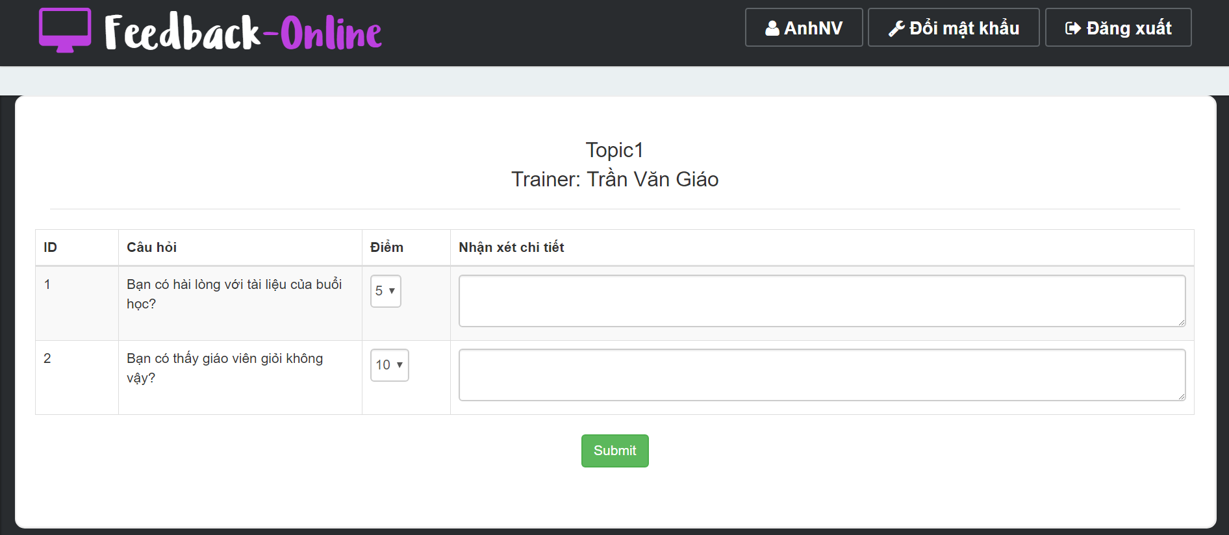

Tên chức năng | Đánh feedback
Yêu cầu tổng quát | Cho phép user (học viên) đánh feedback cho topic đã chọn
Loại người dùng được sử dụng | User (học viên)
Mô tả chức năng | Cho phép user (học viên) đánh feedback cho topic đã chọn
Điều kiện tiên quyết | Đã đăng nhập
Cách truy cập | Xuất phát từ màn hình “Chọn topic cần feedback”

Nội dung màn hình
Mục | Kiểu | Dữ liệu | Mô tả
Topic | Label | [TOPIC].[TenTopic] | Tên topic đang được chọn để học viên đánh feedback
Trainer | Label | [TRAINER].[TenTrainer] | Tên trainer đang được học viên đánh feedback
ID | Label | Số thứ tự của câu hỏi
Câu hỏi | Label | [CAUHOI].[TenCauHoi]
Điểm | Combobox | [CAUHOI].[DiemToiDa] | Nằm giữa điểm 1 và điểm tối đa (được quy định khi tạo template). Khi lưu vào DB thì lưu vào [CHITIETFEEDBACK].[Diem]
Nhận xét chi tiết | Text Field – String (Max) | [CHITIETFEEDBACK].[GhiChu]
Hành động
Tên hành động | Mô tả |  | Thành công | Thất bại
Submit | Gửi kết quả feedback cho hệ thống |  | Thông báo việc đánh feedback đã hoàn thành như hình bên dưới. (Hình 1) | Nếu user cho điểm dưới mức điểm tối thiểu (để không bị bắt buộc nhập phần nhận xét chi tiết) thì báo lỗi như bên dưới. (Hình 2).

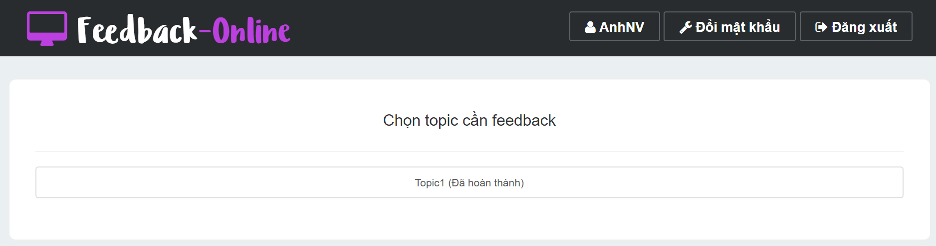
Hình 1

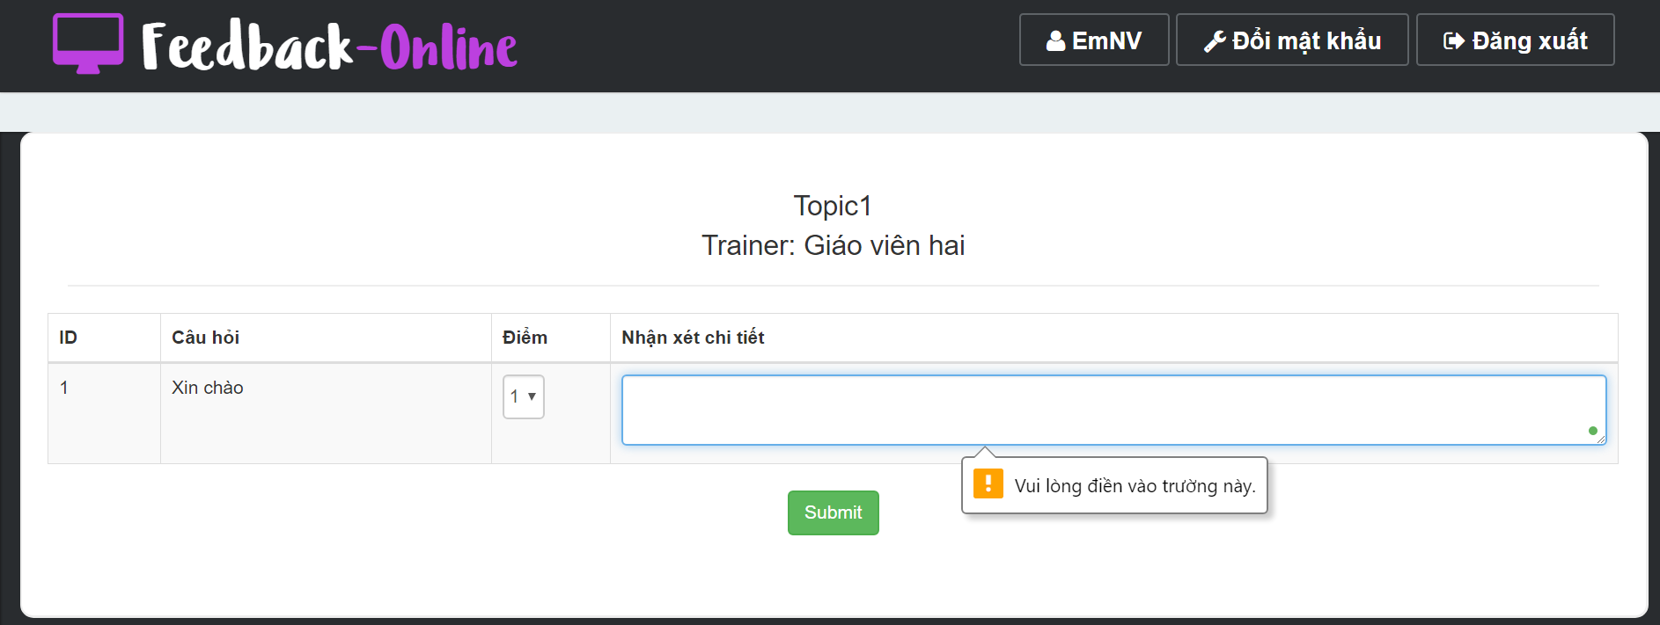
Hình 2

Đổi mật khẩu và đăng xuất

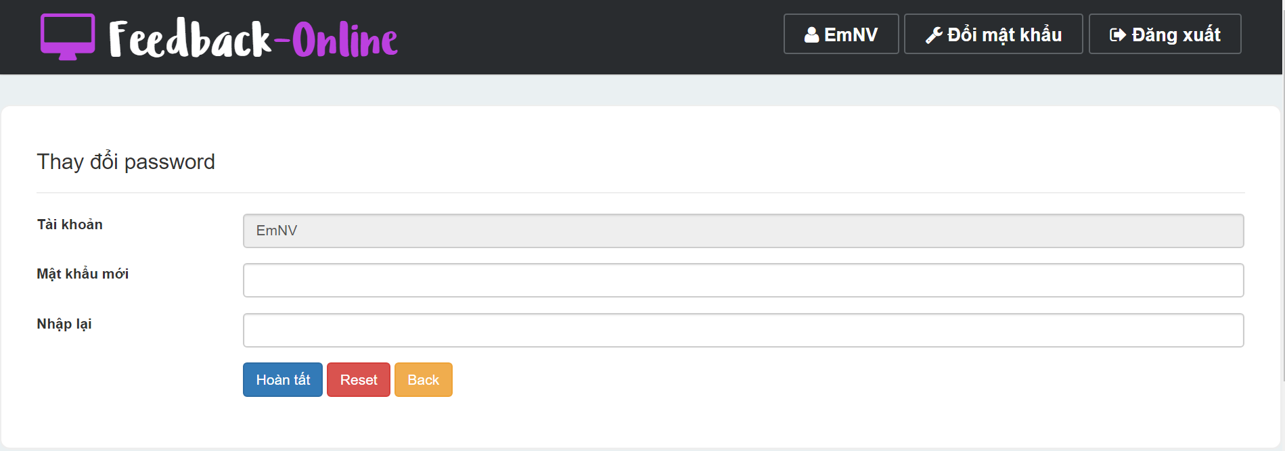

ĐẶC TẢ YÊU CẦU PHI CHỨC NĂNG VÀ YÊU CẦU KHÁC

Hiệu suất
STT | Yêu cầu
1. | Tối thiểu là 5 users đăng nhập vào hệ thống cùng một lúc, thời gian đăng nhập tối đa là 1s
2. | Thời gian cập nhật dữ liệu tối đa là 2s

Khả năng tăng cường
STT | Yêu cầu
1. | Khi cần có thể tăng số người đăng nhập vào hệ thống lên khoảng 7-8 người

Bảo mật
STT | Yêu cầu
1. | Sử dụng tài khoản để đăng nhập vào hệ thống. Gồm 2 loại: Admin và user. Mỗi loại sẽ có một số quyền riêng
2. | Các dữ liệu về tài khoản được lưu trong cơ sở dữ liệu và được bảo mật

Sao lưu và phục hồi
STT | Yêu cầu
1. | Các dữ liệu được lưu trong các cơ sở dữ liệu và được sao lưu thường xuyên và được phục hồi khi cần

Yêu cầu hệ điều hành
STT | Yêu cầu
1. | Phần mềm được thiết kế để thích ứng trên nhiều hệ điều hành như Windows XP, Windows 7, Windows 8, Windows, 8.1 Windows 10, Linux

Độ tin cậy
STT | Yêu cầu
1. | Phần mềm chạy tốt, ít lỗi

Giao diện
STT | Yêu cầu
1. | Giao diện đẹp mắt, dễ sử dụng, thân thiện với người dùng
2. | Font chữ: Times new roman

Ngôn ngữ
STT | Yêu cầu
1. | Chương trình chỉ sử dụng Tiếng Việt

PHỤ LỤC
Hướng dẫn sử dụng phần mềm. Mỗi người sử dụng được cấp một tài liệu hướng dẫn sử dụng lưu dưới dạng tệp .doc.
Lược đồ cơ sở dữ liệu quan hệ của hệ thống:
